商业计划书

Heart Wave

**——一款基于用户情绪的智能音乐推荐平台**

Wave your heartstrings



项目负责人：储岱泽

指导教师：范鸿飞

学校名称：同济大学

电话：15961672163

邮箱：2051498@tongji.edu.cn

目录

**一、执行总结 5**

1.1 项目简介 5

1.2 产品与服务 5

1.3 市场分析 5

1.4 市场定位 6

1.5 盈利模式 6

1.6 发展战略 7

1.7 筹资与财务 8

**二、产品与服务 9**

2.1 背景介绍 9

2.1.1 心理健康危机亟待解决 9

2.1.2 国家制定一系列政策重视心理健康问题 10

2.1.3 音乐是情绪治疗道路上的良药 11

2.2 产品介绍 11

2.2.1 产品定位 11

2.2.2 产品功能 12

**三、产品原理与技术 19**

3.1 产品原理 19

3.1.1 推荐策略说明 19

3.1.2 情绪模型选择 20

3.2 产品技术 21

3.2.1 整体架构技术细节 21

3.2.2 音频情绪识别算法 23

3.2.3 文本情绪识别算法 25

3.2.4 数据存储 26

**四、市场分析 30**

4.1 市场总体情况 30

4.1.1 市场规模 30

4.1.2 用户规模 31

4.2 市场宏观环境分析（PEST） 32

4.3 行业竞争分析（波特五力分析） 33

4.3.1行业现有竞争者竞争程度 33

4.3.2潜在新进入者的威胁 33

4.3.3替代品的威胁 33

4.3.4供应商的议价能力 33

4.3.5买家的议价能力 34

4.4竞品分析 34

4.4.1在线音乐平台 34

4.5 SWOT分析 36

**五、商业模式与发展战略 37**

5.1 STP分析 38

5.1.1市场细分(Segmentation) 38

5.1.2目标市场选择(Targeting) 38

5.1.3市场定位(Positioning) 39

5.2 营销方案 40

5.2.1 付费广告和搜索引擎优化 40

5.2.2 UGC社区分享 40

5.2.3合作伙伴关系 40

5.3 盈利模式 41

5.3.1 广告付费模式 41

5.3.2 订阅增值服务 41

5.3.3 正版付费下载 41

5.3.4 合作与联名 41

5.3.5 数据洞察与分析服务 42

5.4 定价策略-订阅制服务 42

5.4.1层级化定价 42

5.4.2价格设置 43

5.4.3试用与促销 44

5.4.4用户反馈与调整 44

5.5 核心竞争力 45

5.6 战略选择-蓝海战略(Blue Ocean Strategy) 46

5.7 详细发展战略 47

5.7.1第一阶段：市场进入和品牌建立（2025-2026) 47

5.7.2第二阶段：市场扩张和用户增长（2027-2029） 47

5.7.3第三阶段：创新和多元化（2030年后） 48

**六、股本结构和融资计划 49**

6.1 股本结构 49

6.2 融资计划 49

6.2.1 启动及初期阶段 49

6.2.2 中后期发展阶段 50

6.3 资本退出机制 50

6.3.1 管理层回购： 50

6.3.2 IPO： 50

**七、财务预测与分析 51**

7.1 公司相关会计事宜 51

7.1.1 会计假设 51

7.1.2 税率 53

7.1.3 固定资产折旧 53

7.1.4 无形资产摊销 53

7.1.5 利润分配政策 54

7.2 营业收入预测 55

7.3 成本预测 56

7.3.1 启动及初期阶段 56

7.3.2 持续运营阶段 58

7.4 财务报表预测 58

7.5 财务分析 62

7.5.1 主要业绩分析 62

7.5.2 营运能力分析 63

7.5.3 盈利能力分析 63

7.5.4 投资回报率分析 64

**八、团队和人员情况 65**

8.1 团队背景 65

8.2 成员具体介绍 65

CEO 储岱泽 65

CTO 杨滕超 66

CPO 苏家铭 66

CIO 马威 67

CAO 莫益萌 67

COO 张碧滢 68

CFO 曹伟 68

**九、风险与对策 69**

9.1 产品风险 69

9.1.1 风险预测 69

9.1.2风险控制 69

9.2 市场风险 70

9.2.1 风险预测 70

9.2.2风险控制 71

9.3 客户风险 71

9.3.1 风险预测 71

9.3.2风险控制 72

9.4 管理风险 72

9.4.1 风险预测 72

9.4.2风险控制 73

9.5 资金风险 74

9.5.1 风险预测 74

9.5.2风险控制 74

# 一、执行总结

## 1.1 项目简介

我们的系统旨在利用音乐的情绪治疗手段，来给用户提供一个可以记录自己情绪与随笔，并且根据用户最近的情绪推荐适合其最近听的音乐的音乐社交平台，从而给用户提供一个“知心姐姐”，在每天繁忙的工作与生活之余有一段心灵放飞的时光，从而缓解内心的压抑与焦虑，或是在一些过于兴奋的时候快速平静下来。

## 1.2 产品与服务

用户可以通过PC或移动设备通过浏览器使用我们的网页端程序，或者以手机 App 的形式进行访问。这个平台中的潜在场景包括检索和接收系统推荐的音乐、浏览情绪音乐榜单、发布随笔、建立或加入音乐室等等。用户在使用软件时可以作为访客浏览已设为公开状态的他人的空间，也可以成为该软件社群中的一员发布心情纸条，或是建立音乐室与更多志同道合的朋友一起相互抚慰心灵、交流音乐。



不仅如此，HeartWave还具有以下特点：

• 运行在网络环境下

• 需要非游客的用户进行实名认证以更精准地建立用户画像

• 拥有集成式数据库

• 具有高迭代度的推荐算法

## 1.3 市场分析

目前市场上主要的音乐播放软件包括千千音乐、网易云音乐、QQ音乐等等。其中绝大多数音乐软件都具有基于人工智能算法推荐功能，即对于用户的搜索记录以及听歌历史进行学习从而推荐相同类型的音乐，并且大多以其他用户创建的歌单为主。

同时，对于当代年轻人以相同兴趣为基础进行交流讨论的特点，大多数音乐软件提供对音乐进行评论并向所有用户展示的功能。其中网易云音乐实现了通过导入手机通讯录、SNS关系，或借助自身LBS功能构建音乐社交圈；同时，用户可以相互关注、在特定圈子中发表动态。QQ音乐同样可以建立个人音乐站，展示音乐爱好；同时，提供显示好友所听音乐，交换“音乐心情”

百度音乐提供“音乐情绪歌单”即通过对音乐曲库的整合和分类，百度音乐app已经可以为你提供更多的“音乐情绪”，提供正能量、伤感、爱情、思念、安静等情绪类音乐歌单。

## 1.4 市场定位

首先，不仅仅对于音乐曲库的整合分类或是对于历史搜索或听歌记录的推荐算法，本项目设计算法通过对用户上传的随笔进行RNN神经网络的学习分析，并且结合用户所上传的音乐和弦、线性结构以及节奏等音乐特征进行机器学习分析，从而可以推断出用户当前或近期的情绪，由此推荐相关情绪的音乐，或是能够安抚或疏导情绪的相关音乐，这里更注重的是利用音乐疏导心情，释放当代年轻人所面临的压力。其次，对于本项目的社区交流功能，不同于现有的音乐软件的交流功能——大多是对音乐好坏的讨论或是现实惨淡的感叹等广泛话题，这里更加注重于情绪的分享与疏导，从而为用户提供更好的心情情绪，建立更加积极的人生态度。

## 1.5 盈利模式

HeartWave盈利模式主要分为以下几类：

**1.会员收入：**

• 提供基础功能免费使用，但限制了一些高级功能和特权，如无广告播放、更多下载次数等，这些高级功能对于音乐爱好者可能非常吸引人。

• 提供不同的会员级别，如基础会员、高级会员和VIP会员，每个级别拥有不同的特权和福利，例如高级会员可以获得更多的个性化推荐和更多的歌曲下载次数，而VIP会员则可以享受独家活动和特别服务。

• 提供订阅模式，用户每月或每年支付一定费用，以解锁所有高级功能和特权。

**2.企业定制收入：**

• 向音乐产业公司、唱片公司、音乐制作公司等提供定制化的推广服务，通过用户情绪数据和个性化推荐算法，帮助他们精准定位目标受众并推广他们的音乐作品。

• 提供企业定制的情绪分析报告，帮助音乐相关企业更好地了解用户的喜好和趋势，从而调整音乐创作、宣传推广策略。

**3.广告收入：**

• 向音乐相关品牌和服务商提供广告展示和推广机会，例如音乐活动、演唱会、音乐节等相关的广告推广。

• 利用用户情绪数据和行为分析，提供精准定向广告服务，确保广告内容更贴近用户兴趣和情感状态，提高广告点击率和转化率。

**4.增值业务收入：**

• 提供音乐商店功能，用户可以通过应用内购买音乐专辑、歌曲下载、周边产品等，软件可以从中获取一定的销售提成。

• 提供在线音乐教育服务，例如音乐课程、乐器教学等，用户可以通过软件访问和学习，而软件可以从课程销售中获取收入。

本团队将依据市场需求，不断的调整并完善产品提供的服务，逐步扩大市场，不断提高自身竞争力。

## 1.6 发展战略

“HeartWave”将深耕音乐、情绪推荐、音乐社群这三大细分市场，以独特的技术优势实现使命。本产品将发展战略分为以下三个阶段：

**发展战略1.0** 助攻方向为做产品、积累客户——借助技术优势提高公司知名度，树立品牌形象；

**发展战略2.0** 主攻方向为做盈利——扩大市场份额，增强公司在行业内的影响力和知名度；以用户为主导，积极根据用户的诉求优化产品与战略；

**发展战略3.0** 主攻方向为实现稳健增长。

## 1.7 筹资与财务

2025年，团队拟成立公司，注册资本300万元。公司注册完成后，申请在同济大学创业谷进行初期试运营。此阶段将遵循发展战略1.0——做产品、积累客户。此阶段拟获得“同济大学校友创新创业公益基金”提供的“学生科创梦想助力基金”约3万元。同时，拟申请中国大学生创业基金支持约20万元。此阶段不做硬性盈利要求。

2026-2027年，公司将遵循发展战略2.0——做盈利。此阶段的融资目标是获得50万元左右的天使轮投资，基于投资方5%股权份额。此阶段预期每年盈利至少25万元，实现年盈利增长率30%。

2028-2030年，公司将遵循发展战略3.0——实现稳健增长。此阶段的融资目标是获得100万元左右的A轮融资，基于投资方8%股权份额。此阶段预期每年盈利至少50万，实现年盈利增长率20%。

# 二、产品与服务

## 2.1 背景介绍

### 2.1.1 心理健康危机亟待解决

据世界卫生组织（WHO）披露数据显示，全球有超过3.5亿人罹患抑郁症，近十年来患者增速约18%，截至2017年，中国有超过5400万人患有抑郁症。

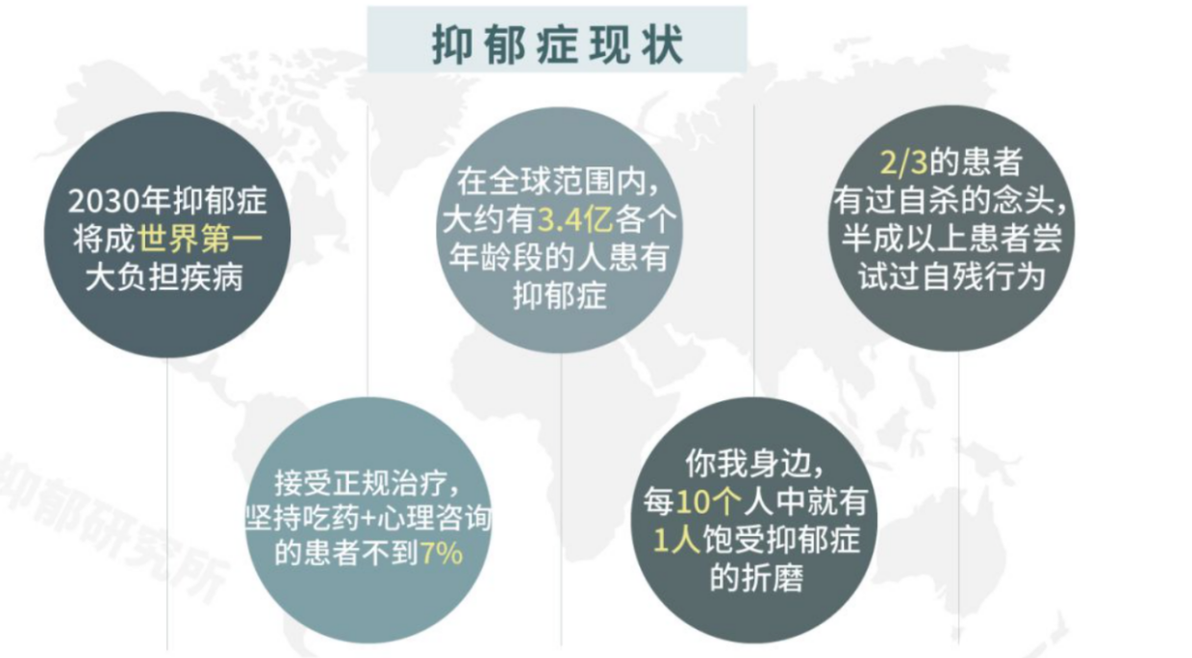

图为：当今国际抑郁症现状

资料来源：《2019年中国抑郁症领域蓝皮书》

当前我国正处在社会转型期，随着生活和工作节奏加快，社会竞争急速加剧，国民心理压力大大增加，群众心理健康问题凸显。其中，作为全社会的关注重点——学生群体，面临着学业、就业等压力的增大，心理健康问题日益突出，且呈低龄趋势。

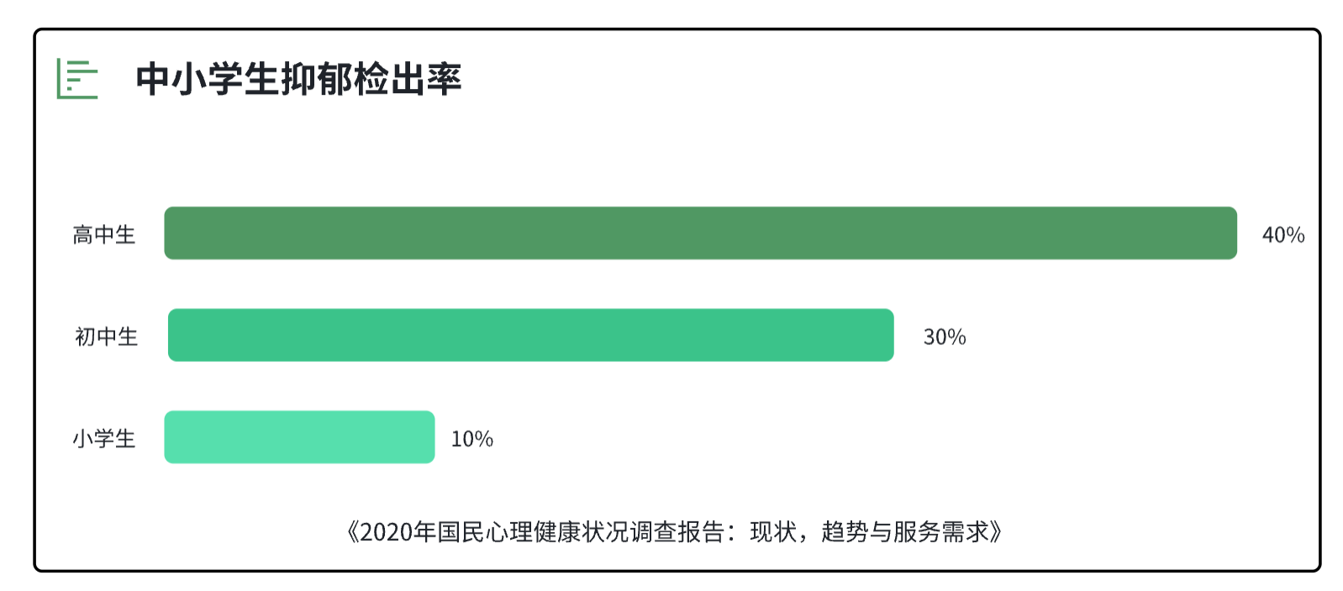

图为：中小学生抑郁症检出率

资料来源：《2023年中国抑郁症领域蓝皮书》

### 2.1.2 国家制定一系列政策重视心理健康问题

面对在高速运转的社会下日益严重的心理健康问题，国家也制定了一系列相关政策来应对心理健康危机。

2013年5月,《中华人民共和国精神卫生法》正式实施，把“预防”确立为精神卫生工作的主要方针。其中明确规定：政府、单位、家庭等都有“开展维护和增进公民心理健康、预防和治疗精神障碍、促进精神障碍患者康复活动”的义务和责任。 2016年出台的《国民经济和社会发展第十三个五年规划纲要》与《健康中国2030规划纲要》中提出：“要在2030年，常见精神障碍防治和心理行为问题识别干预水平显著提高。”同期国际上已经把“**人人享有精神健康**”纳入2030年联合国可持续发展目标。

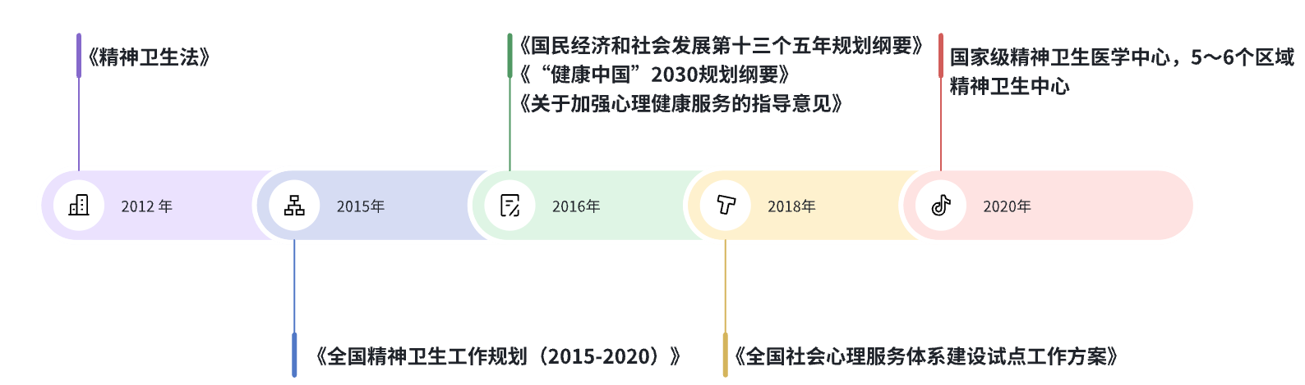

图为：中国在精神卫生领域发布的工作

资料来源：《2019年中国抑郁症领域蓝皮书》

### 2.1.3 音乐是情绪治疗道路上的良药

然而，在情绪治疗的道路上，音乐是一剂优秀的良药。我们查阅了一些文献资料，并根据自己的生活经验得知，无论是从西方乐理的角度还是从中国古代的传统五音疗法的角度，音乐都对不良情绪的缓解有较强的作用。

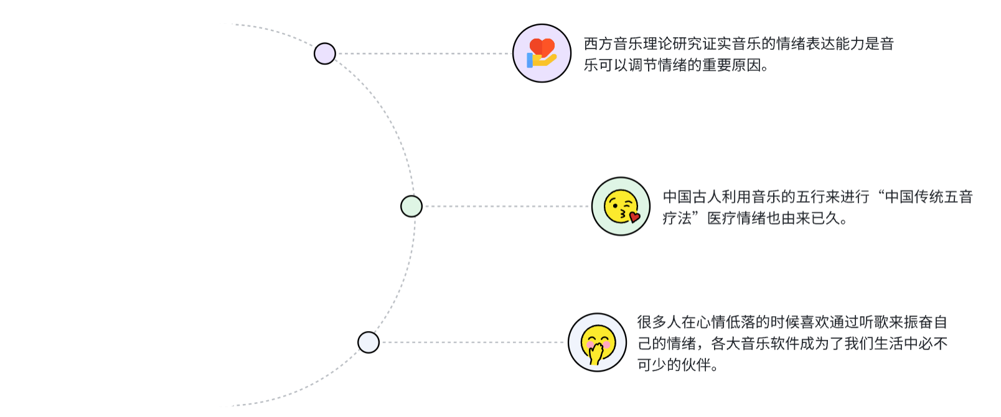

## 2.2 产品介绍

### 2.2.1 产品定位

我们的音乐软件是一款创新的产品，旨在打破传统音乐软件只依赖用户历史行为进行音乐推荐的局限性。我们将情绪识别技术与音乐推荐相结合，实现根据用户当前情绪智能推荐音乐，为用户提供更加个性化、情感化的音乐体验。同时，我们的产品不仅仅是一款音乐播放器，还融合了社交功能，使用户能够在应用内与好友分享情感、交流心情，并给予安慰和支持。此外，我们的系统还提供日记功能，用户可以记录生活中的点滴、表达情感，系统会对用户的日记进行情绪分析，帮助用户更好地了解自己的情绪变化和心理状态。

我们的目标是通过这款音乐软件，超越目前国内市面上的音乐应用，成为用户心目中的首选音乐平台。我们关注当代人的心理健康问题，致力于提供更多元化、个性化的服务，为用户提供情感支持和心理疏导，帮助他们更好地应对生活中的压力和挑战，实现心理健康和情感共鸣。

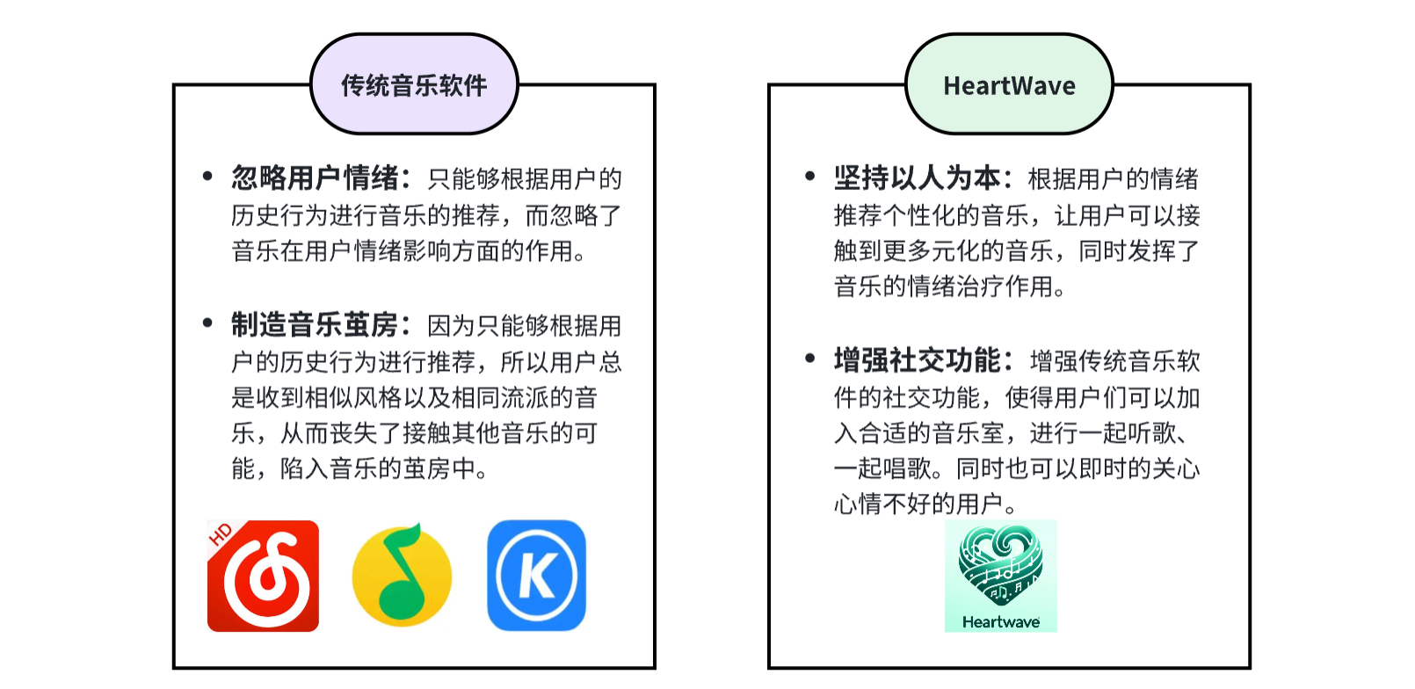

### 2.2.2 产品功能

HeartWave是一款基于用户情绪的智能音乐推荐平台，其基本原理是根据用户的情绪来推荐适合其听的音乐，从而能够发挥音乐情绪治疗的能力，并且打破音乐茧房，使得用户能够接触更加多元化的音乐，并且加强社交功能，创建音乐社区，以下将结合应用界面介绍我们的产品功能。

#### 2.2.2.1 用户心情打卡

在首页会展示一些应用的基础信息，比如左上角会展示今天的天气情况，并根据当前的天气进行音乐的推荐。然后，在天气状况下面的板块罗列出了当前心情比较不好的好友，用户可以点击留言关心一下他们。除此之外，还展示了根据用户当前的情绪推荐的歌单。

在应用首页的右边显示了用户最近一个星期的情绪表，以及情绪关键词，用户可以根据这些可视化的图表了解自己最近的心情状况。

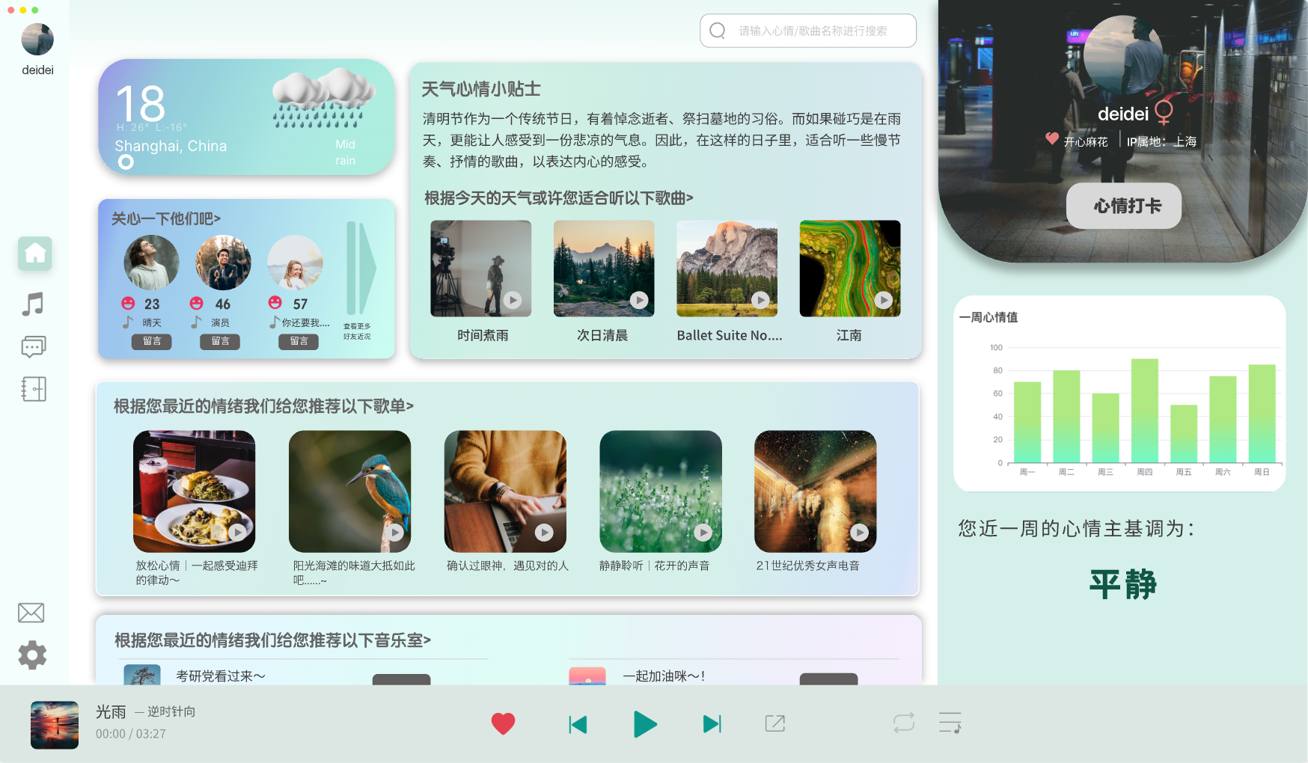

在首页右边的个人部分，用户还可以点击“心情打卡”来进行自己心情的打卡。

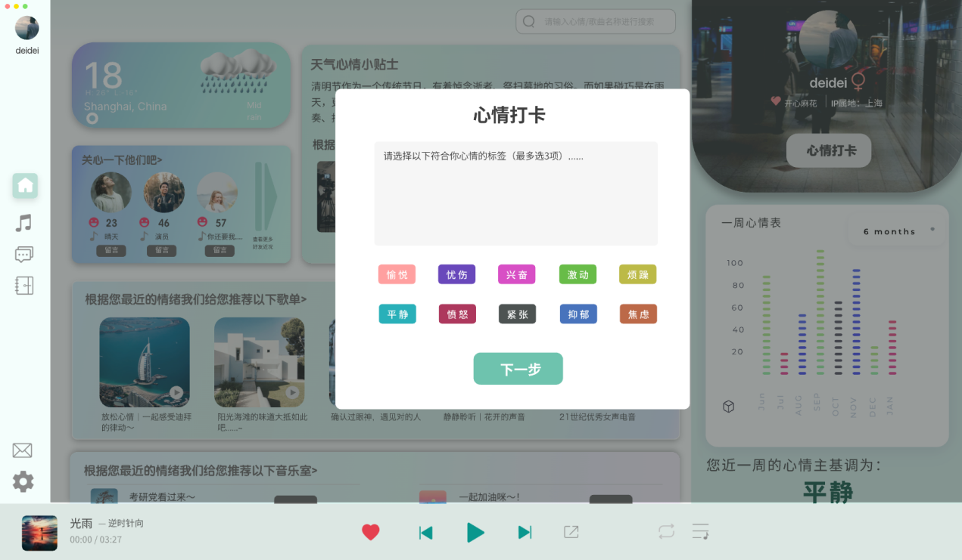

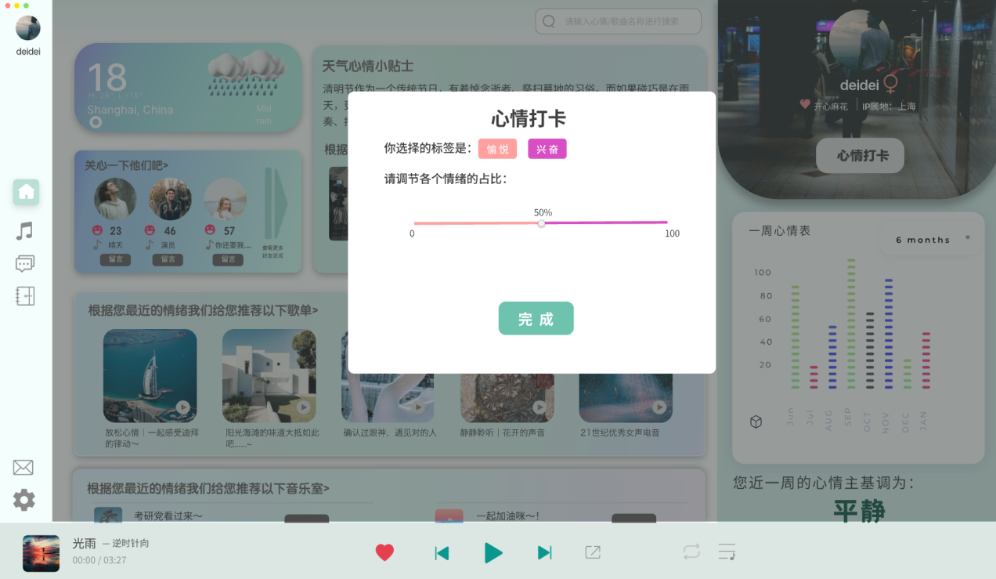

这是获取用户心情状况的一个重要渠道，用户情绪数据还有一个重要来源是“心情日记”板块，一会儿会仔细展示。

#### 2.2.2.2 音乐推荐&音乐收听

在第二个页面中用户可以收听系统根据情绪推荐的音乐以及歌单，同时可以在界面的右边看见自己下载的音乐以及喜欢的音乐等。

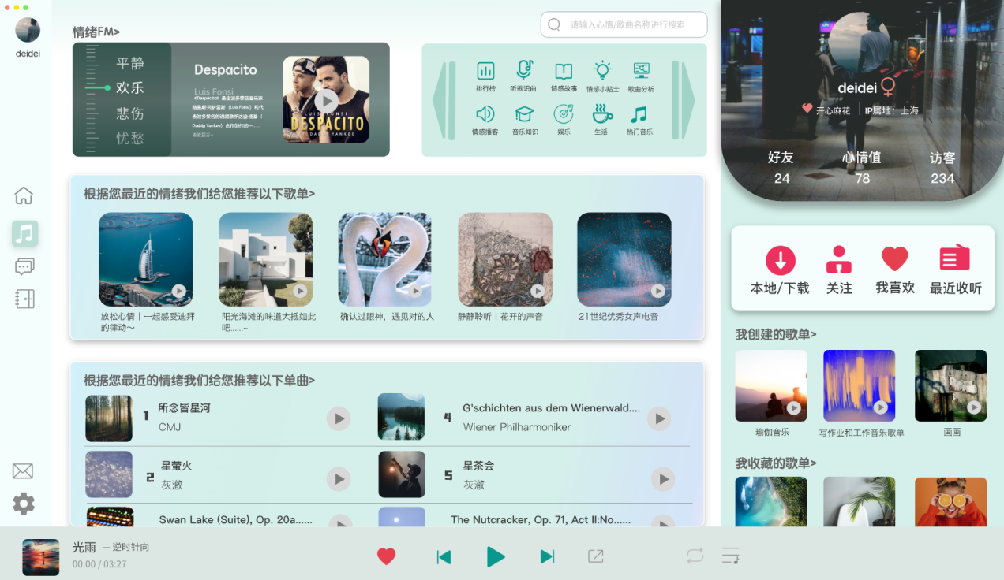

下面这个是收听音乐的界面。

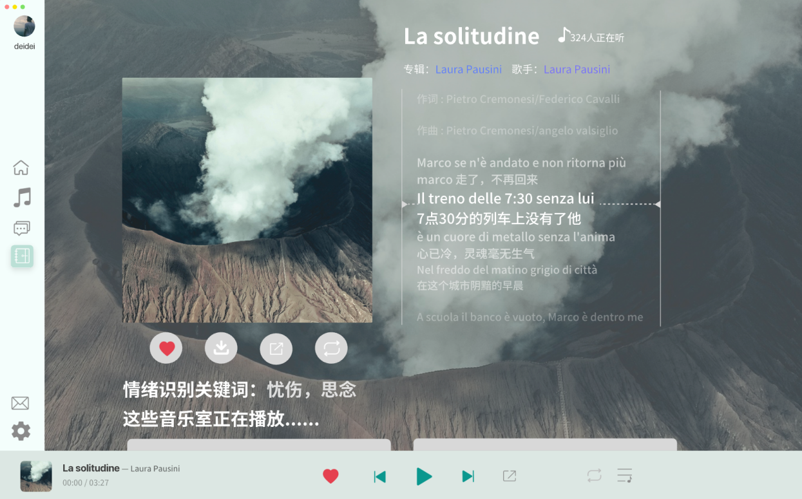

#### 2.2.2.3 音乐室聊天&唱歌

用户可以加入音乐室进行聊天、唱歌和一起听歌，以此来抒发自己的情绪。

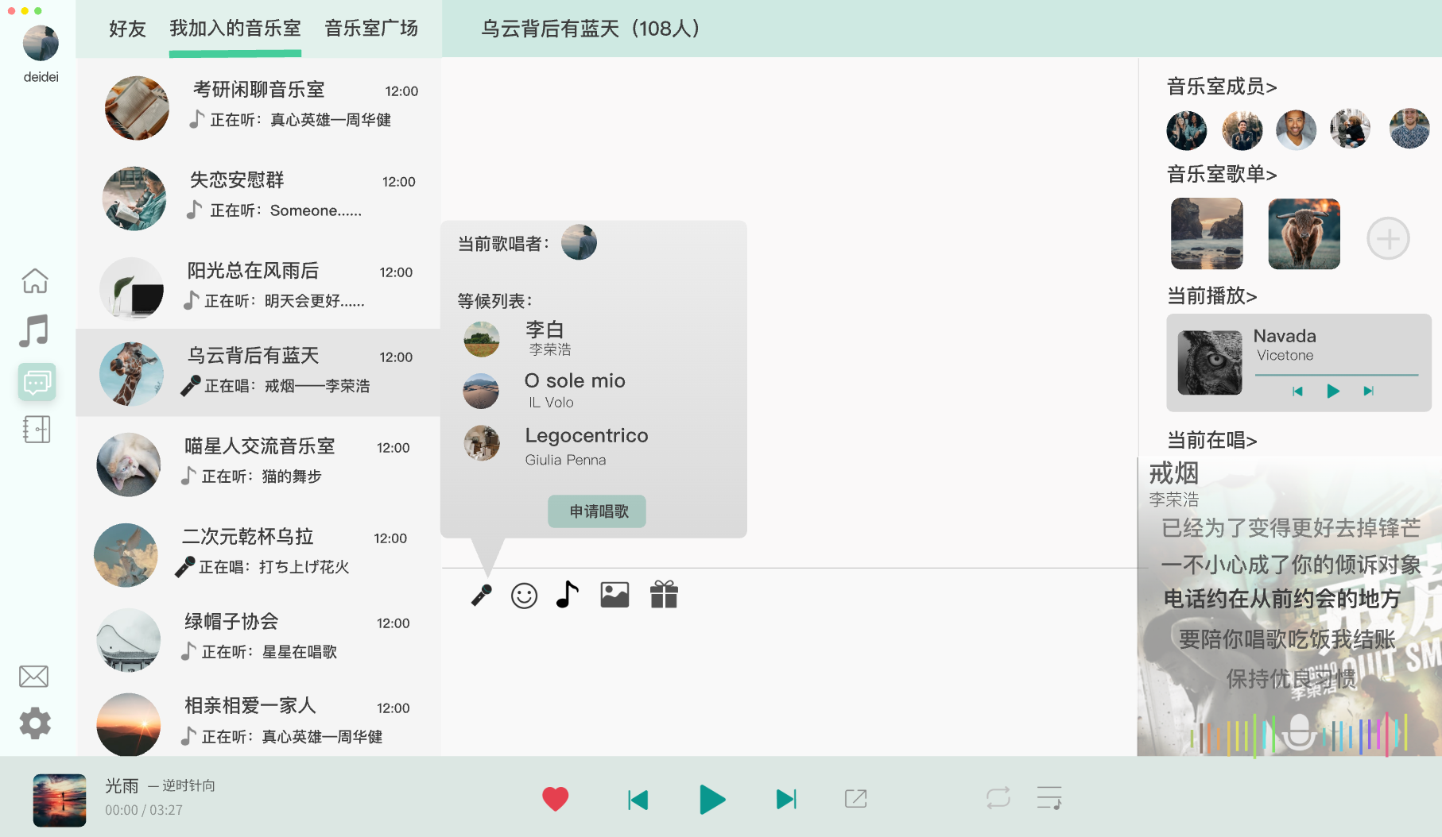

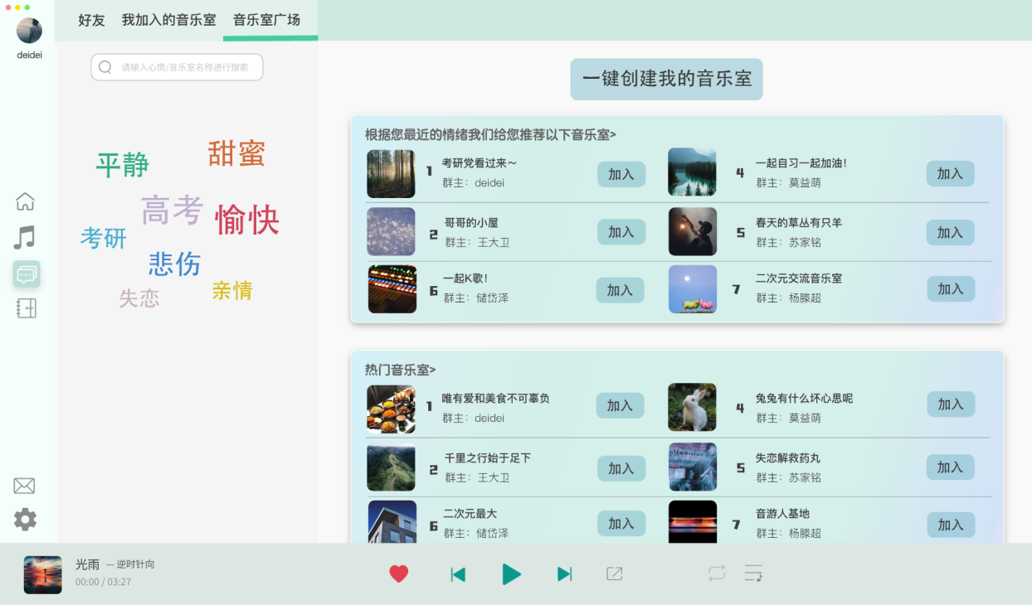

#### 2.2.2.4 心情日记撰写

在心情日记撰写板块，用户可以记录自己的生活，并且可以看到自己之前写过的日记。系统对用户发布的心情日记会进行文本情绪识别，以此来获得用户的情绪数据。用户还可以在右边看见最近发布心情日记的好友，并前往其主页进行查看。

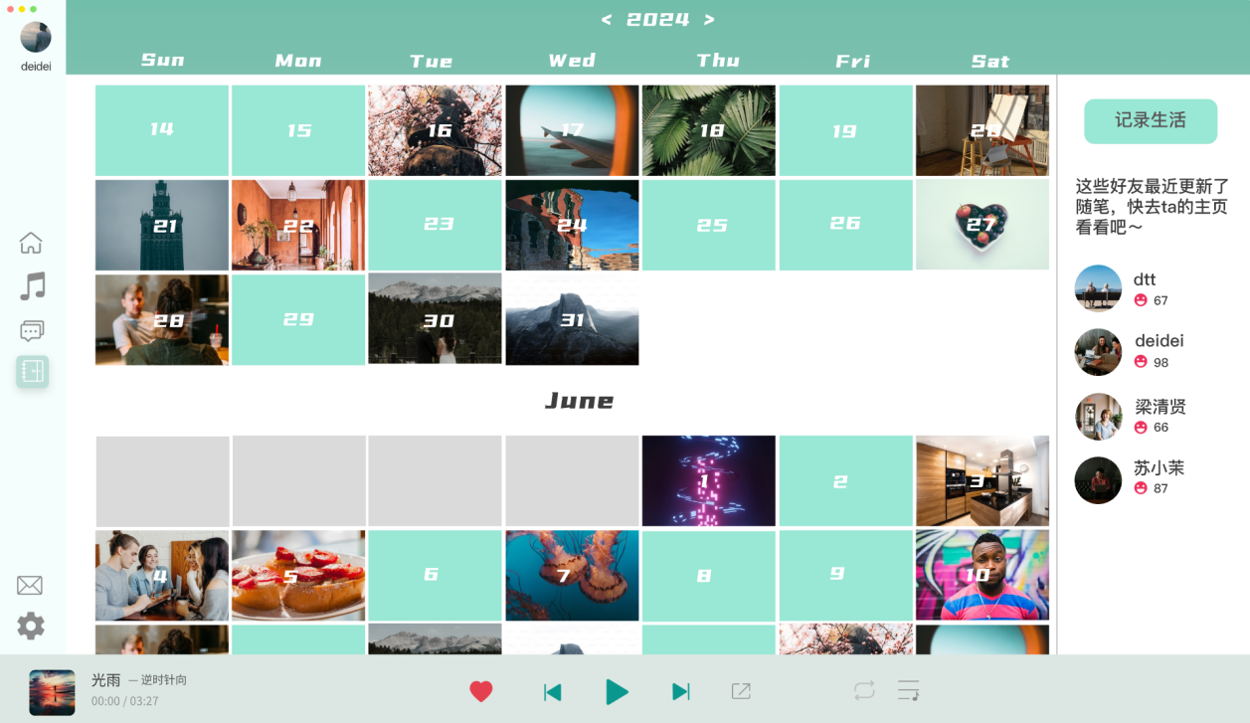

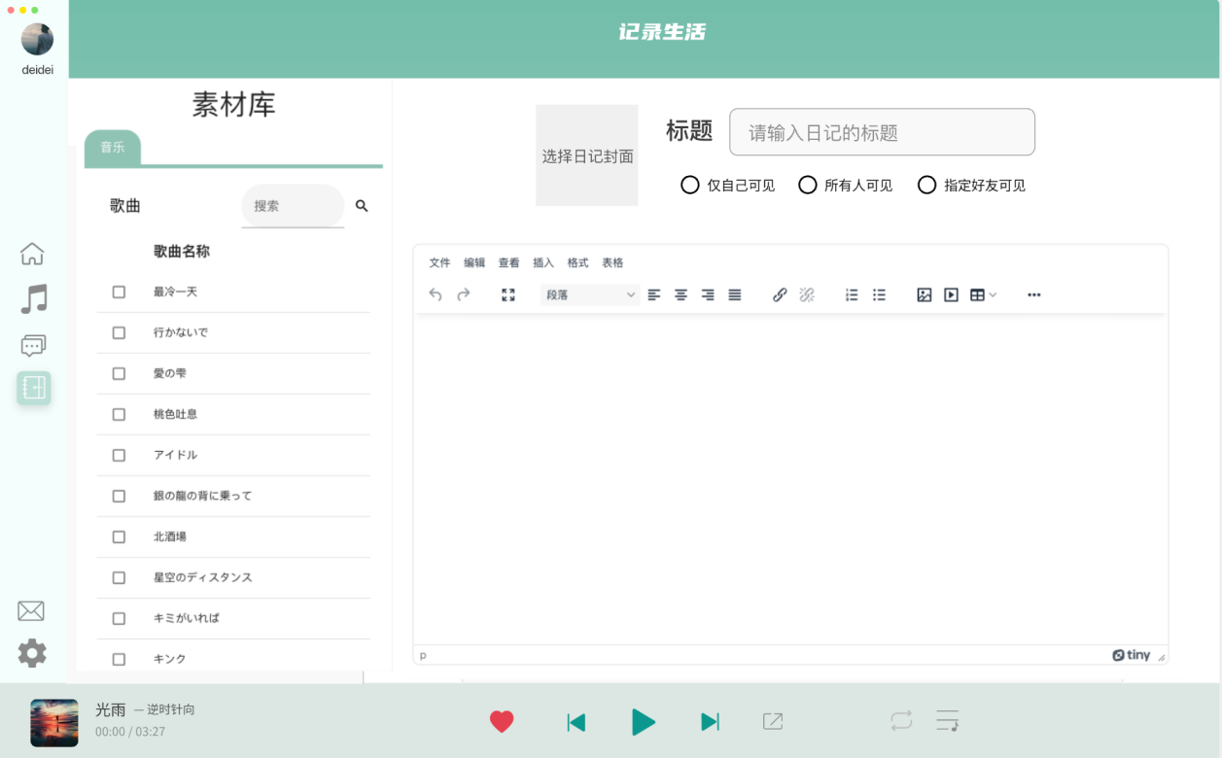

#### 2.2.2.5 主页访问&互动

用户可以访问好友的主页，看到其公开的内容（比如心情、歌单等），也可以对好友进行留言，留言将会出现在用户的留言板上。

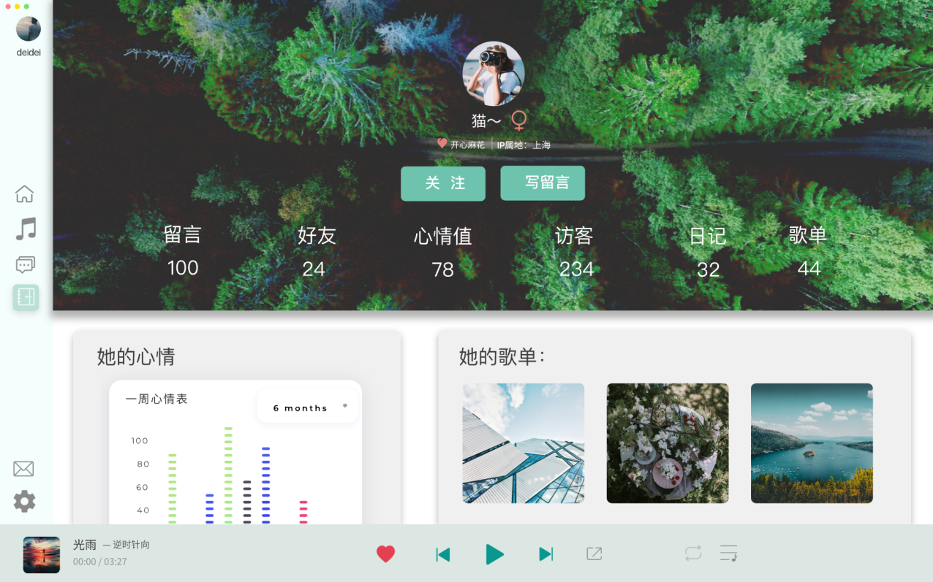

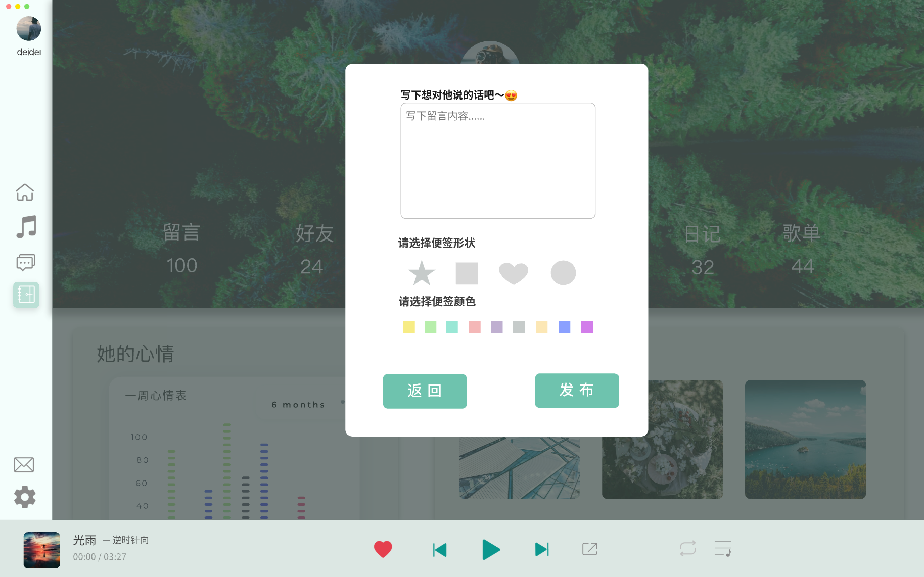

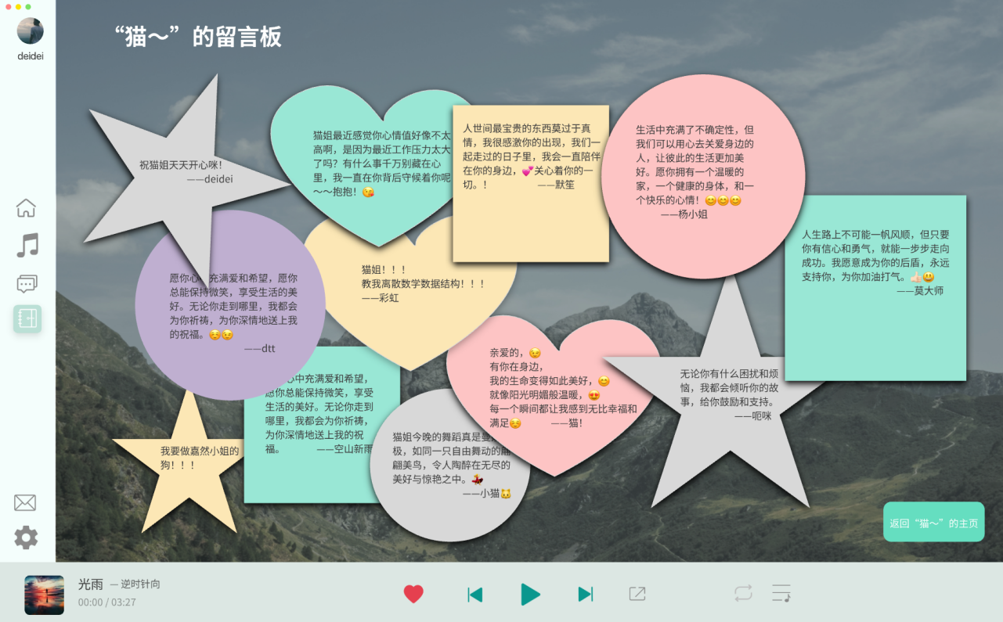

# 三、产品原理与技术

## 3.1 产品原理

### 3.1.1 推荐策略说明

本产品进行情绪推荐的宗旨是根据用户的情绪来推荐适合其现在聆听的音乐，因此我们需要获取的关键数据为用户的情绪和歌曲的情绪。

• 用户情绪数据的来源主要来自于用户在主页进行情绪打卡的数据以及对用户近七天的日记进行文本情绪分析所得到的数据，由这两个部分综合得到用户情感的得分，从而获取用户的情绪。

• 音乐的情绪数据主要来源于在音乐入库的时候调用音乐情绪识别模型进行批处理，对所有的音乐的情绪进行标签化来获得。

在获取了用户和音乐的情绪之后，进行情感得分的匹配，然后推荐给用户。

在进行情感得分匹配的时候，我们考虑到了在同一情感下，不同的用户也会倾向于听不同的情绪的歌曲，比如说在悲伤的情绪下，有的人喜欢听快乐的歌让自己的情绪受到感染变好，而有的人喜欢在悲伤的情绪下听悲伤的歌让自己的情绪得到释放。所以我们选择在用户注册的时候，给其四个不同的情境，对应四种不同的情绪状态，然后每一个情景下面有四首不同情绪的歌，问他在指定的情景下更倾向于听下面的哪一首，由此得到用户的听歌习惯。

同时，这个问卷会常驻在设置中，用户在觉得推荐的情绪不是自己想要的时候，可以在设置中重新填写该测试问卷。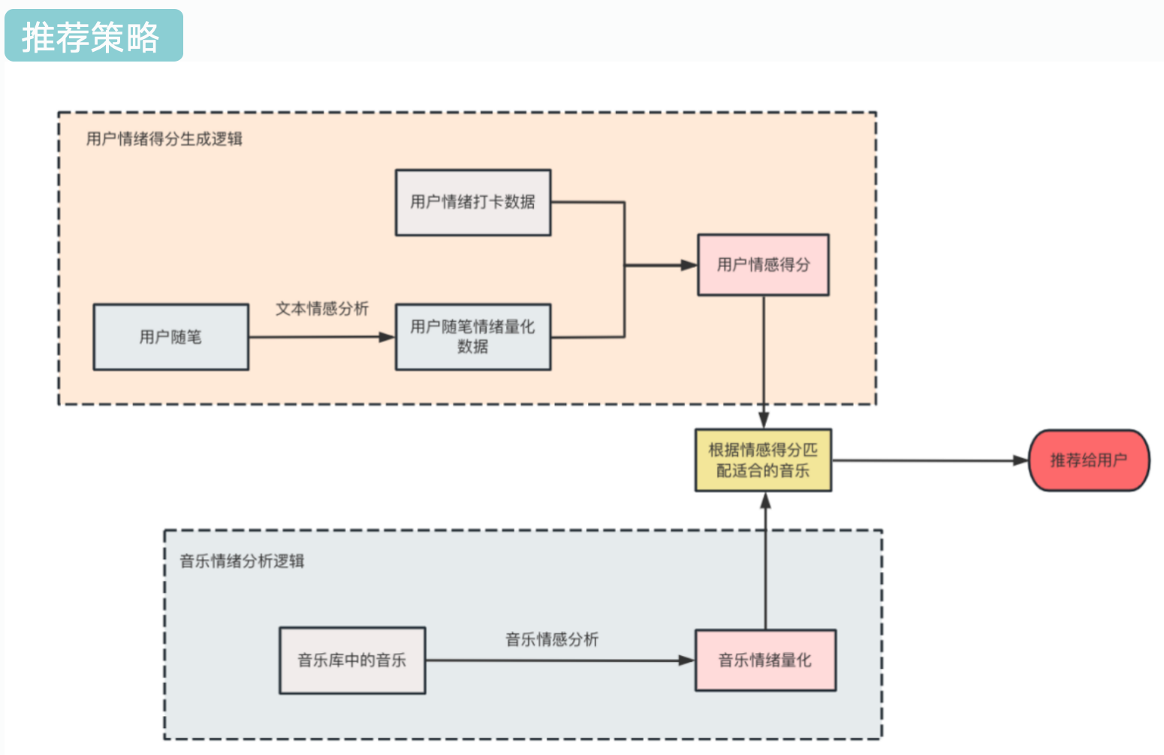

图为：推荐策略流程图

### 3.1.2 情绪模型选择

在本项目中应用到的情绪分析理论基础采用了Thayler情绪模型。Thayer情绪模型是由美国心理学家Robert Thayer提出的，旨在解释和理解个体情绪体验的变化和调节机制。这个模型主要关注两个维度：活力水平和情绪调节。以下是该模型的主要概念：

1. **活力水平（Arousal Level）**：活力水平指个体对外界刺激的反应强度。这个维度上，情绪可以分为高活力水平和低活力水平。高活力水平的情绪表现为兴奋、兴高采烈，低活力水平的情绪则表现为沮丧、疲倦。
2. **情绪调节（Valence）**：情绪调节指个体对情绪的正负评价。这个维度上，情绪可以分为正向和负向。正向情绪包括快乐、满足，负向情绪则包括愤怒、焦虑。

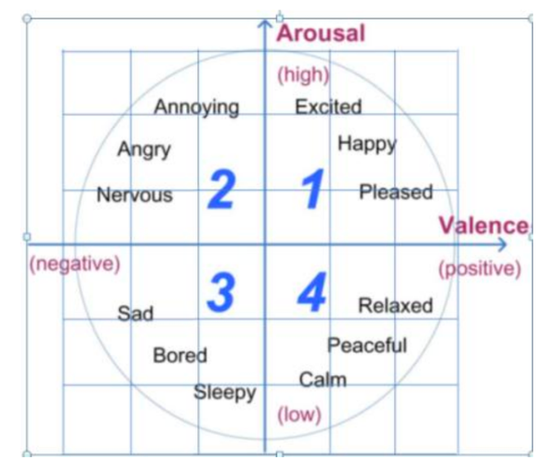

图为：Thayer心理模型

Thayer认为，这两个维度相互交织，形成了四种基本情绪状态：高活力正向（例如兴奋）、高活力负向（例如愤怒）、低活力正向（例如放松）、低活力负向（例如疲倦）。他提出，这些情绪状态受到多种因素的影响，包括生理因素（如睡眠、饮食、运动）、心理因素（如情绪调节策略、认知评价）以及环境因素（如社交关系、工作环境）等。在此基础上，为了方便后续文本和音频情绪识别模型训练，我们将四种基本情绪状态具象化为四个形容词Label：

|  |  |
| --- | --- |
| **Label** | **描述** |
| Happy | Valence > 0, Arousal > 0 |
| Aggressive | Valence < 0, Arousal > 0 |
| Sad | Valence < 0, Arousal < 0 |
| Peace | Valence > 0, Arousal < 0 |

Thayer情绪模型强调了情绪体验的动态性和复杂性，认为情绪状态不是静止不变的，而是受到多种因素的影响，随时可能发生变化。这一理论对于理解个体情绪体验的变化规律以及情绪调节策略的制定具有重要意义。

## 3.2 产品技术

### 3.2.1 整体架构技术细节

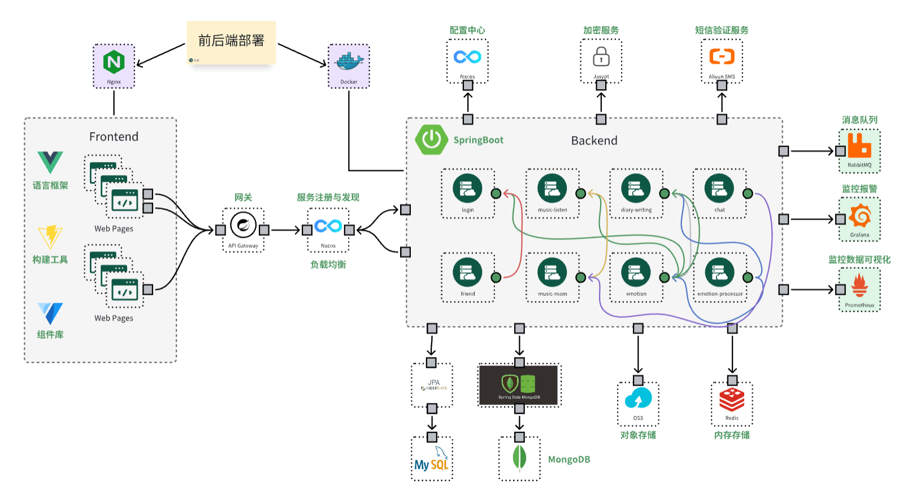

图为：HeartWave系统架构

**前端：**

• **vue：**前端web端页面的构建使用的语言框架。

• **vite：**构建工具，在编写前端页面的时候，要调试的话都要将这个vue项目运行起来，而vite利用冷启动机制可以极大提升项目的启动速度，提高开发效率。

• **vuetify：**组件库。它提供了丰富且容易使用的一些现成组件，有助于进行前端构建和美化。完成后我们的前端项目会使用Nginx部署在服务器上。

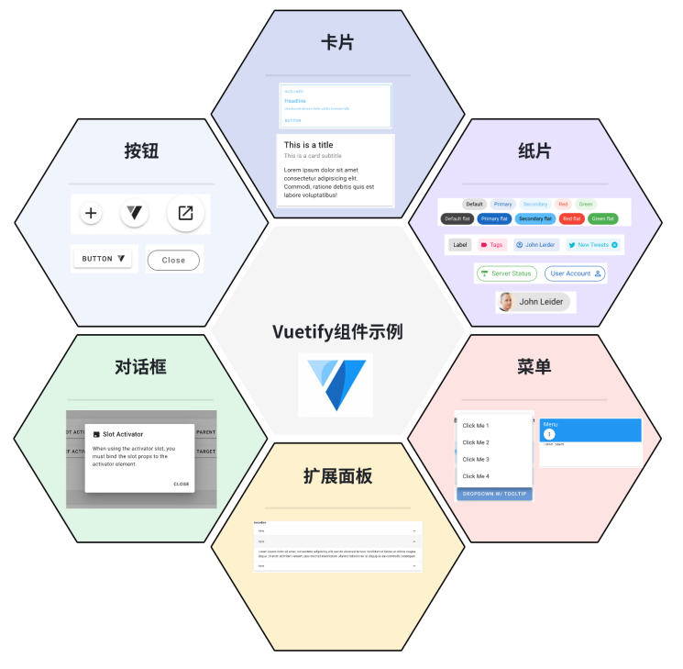

图为：Vuetify组件示例

**后端：**

• 使用了基于SpringBoot的微服务架构，这里也展示了微服务之间相互调用的情况，由调用者指向被调用者。

• 每一个微服务会去到Nacos进行服务注册与发现，支持他们进行相互调用。同时Nacos也有负载均衡的功能，因为一个微服务可以有多个实例在提供，根据权重就可以选择更为合适的实例。

• 而微服务的一些接口也向前端开放，为了阻止非法访问我们使用Spring Cloud网关，它可以规定哪些地址发过来的请求可以访问，或者说哪些资源可以被外部访问，请求通过后就选择对应的服务完成相应的功能。

**中间件：**

• **JPA/MySQL：**对MySQL数据库进行管理的ORM。JPA的一大好处是只需在Java类中加上注解，程序运行后会自动在数据库中建表并添加外码约束，同时这个库也支持将SQL语句的运行转换为Java的函数调用。

• **Spring Data MongoDB/MongoDB：**非关系型数据库MongoDB中，用Spring Data MongoDB库进行管理。

• **对象存储：**腾讯云的文件服务器。

• **Redis：**内存数据库，适合存放短期内存取频繁的数据。

• **Nacos配置中心：**刚才提到的Nacos还有配置中心的功能，许多配置信息比如数据库的用户名和密码都可以存放在这里，微服务拉取这些信息后再进行启动。

• **Jasypt：**加密库，对数据库中的密码字段进行了加密。

• **阿里云SMS：**短信验证服务

### 3.2.2 音频情绪识别算法

#### 3.2.2.1 数据集制作

我们以Thayler情绪模型的情绪分类为依据，找了500多首歌，并一首一首的听，选择每首歌情绪最丰满的几个15s的片段，利用python进行音乐切片的制作，然后保存在Google云端硬盘上。我们目前制作的数据集有四种情绪各178个，共712个音乐片段。

#### 3.2.2.2 特征提取

我们使用librosa库和MIRtoolbox提取底层特征，利用python进行特征分析、量化和提纯。Librosa 是一个 Python 库，用于音频信号处理和分析。它提供了一系列功能，使您能够加载音频文件、提取特征、进行频谱分析、计算时频图以及进行音频信号的转换和操作。这个库主要用于音乐信息检索、音频特征提取、音乐分析、音频信号处理等领域。

以下是 Librosa 库的一些主要功能和特点：

1. **音频加载与解码：** Librosa 能够加载多种格式的音频文件，并且能够处理不同的采样率和位深度。
2. **音频特征提取：** 它提供了许多功能来提取音频特征，比如梅尔频率倒谱系数（MFCC）、色度图、谱图、节奏图等。
3. **时频转换：** Librosa 提供了各种函数来进行时频转换，比如短时傅里叶变换（STFT）和连续小波变换（CWT）等。
4. **音频可视化：** 它支持将音频数据以图形的形式进行可视化，比如波形图、频谱图等。
5. **音频信号处理：** Librosa 提供了一些常用的音频信号处理函数，比如滤波、时域和频域的操作等。
6. **高级功能：** 除了上述功能之外，Librosa 还提供了一些高级功能，比如节奏分析、音调估计、音频对齐等。

目前采用的特征如下：

|  |  |
| --- | --- |
| **特征** | **说明** |
| Zero Crossing Rate  (ZCR, 零交叉率) | 计算音频信号中过零点的速率，这与音频信号的**周期性和噪声含量**有关。 |
| Chroma Feature  (Chroma 特征) | Chromagram是用于分析音频信号中**音调和和声的特征**的。 |
| MFCC  (梅尔频率倒谱系数) | MFCC能够提取音频信号的重要特征，包括**声道信息、语音内容和发音特征**等。 |
| RMS  (均方根) | RMS是音频信号振幅的均方根值，表示音频信号的能量强度，可以用来衡量音频的**响度或音量**。 |
| Mel Spectrogram  (Mel 频谱图) | 梅尔频谱能够反映音频信号在不同频率上的能量分布，从而**对音乐的音调、乐器和声音质感等特性进行描述**。 |
| BPM  (每分钟节拍数) | 计算**音频信号的节拍**，即每分钟的拍子数。 |

#### 3.2.2.3 模型选取与训练

我们选择BP神经网络模型来进行我们的音乐情绪分类。

音乐情绪识别涉及到复杂的非线性关系，例如音调、节奏、和弦等因素对情绪的影响，而神经网络以其强大的非线性建模能力能够有效地捕获这些复杂的关系。

除此之外，神经网络架构可以根据任务的需要进行灵活设计和调整。可以通过调整神经网络的层数、节点数、激活函数等来改进模型的性能，从而适应不同的情境和需求。

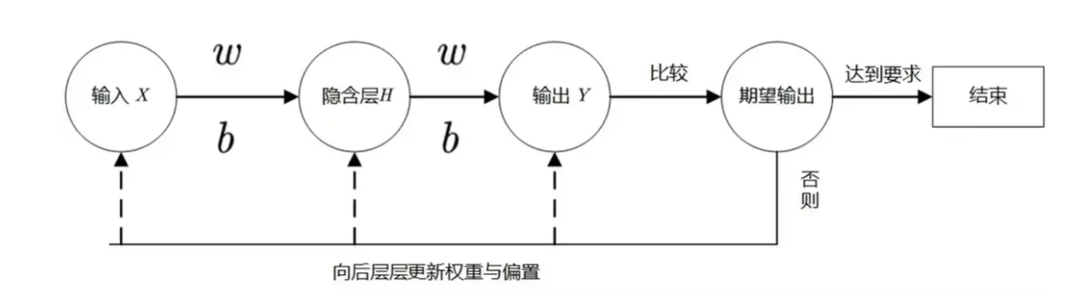

图为：BP神经网络工作原理

### 3.2.3 文本情绪识别算法

文本分析中的 BERT（Bidirectional Encoder Representations from Transformers）是一种基于 Transformer 模型的预训练语言表示方法。通过其预训练的分词器和模型，被用于执行文本分类任务。预先加载的分词器将输入文本转换为模型可以处理的标记，确保文本适应模型的输入长度。在经过预训练的BERT模型中，通过配置分类标签映射，实现对训练和测试数据集的准确分类。结合预训练的语义知识与上下文理解能力，模型能够精准地捕获输入文本的语义，从而有效执行文本分类任务。

以下是 BERT 在文本分析中的一些关键特点和优势：

1. **双向上下文理解：** BERT 是双向的，能够同时考虑到文本序列中任意两个词之间的上下文信息，因此能够更好地理解文本的含义。
2. **Transformer 模型结构：** BERT 基于 Transformer 模型，这是一种基于自注意力机制的深度学习模型，能够有效地捕捉文本序列中的长程依赖关系。
3. **预训练与微调：** BERT 通过在大规模文本语料上进行预训练，学习得到通用的文本表示，然后可以在特定任务上进行微调，以适应具体的任务需求。
4. **多种应用：** BERT 在文本分类、命名实体识别、情感分析、问答系统等多种文本相关任务上取得了state-of-the-art的性能。
5. **开放源代码与预训练模型：** Google 提供了 BERT 的开源实现，同时也提供了预训练好的模型，供研究人员和开发者使用。
6. **多语言支持：** BERT 的预训练模型支持多种语言，使其可以应用于全球范围内的文本分析任务。

### 3.2.4 数据存储

由于本项目涉及到的数据比较多样，需要通过不同的存储方式进行管理。

**• MySQL：**用户信息、音乐信息等基本信息都以MySQL数据库进行存储。由于采用了微服务架构，我们计划以分布式数据库对信息进行存储。初步E-R图如下：

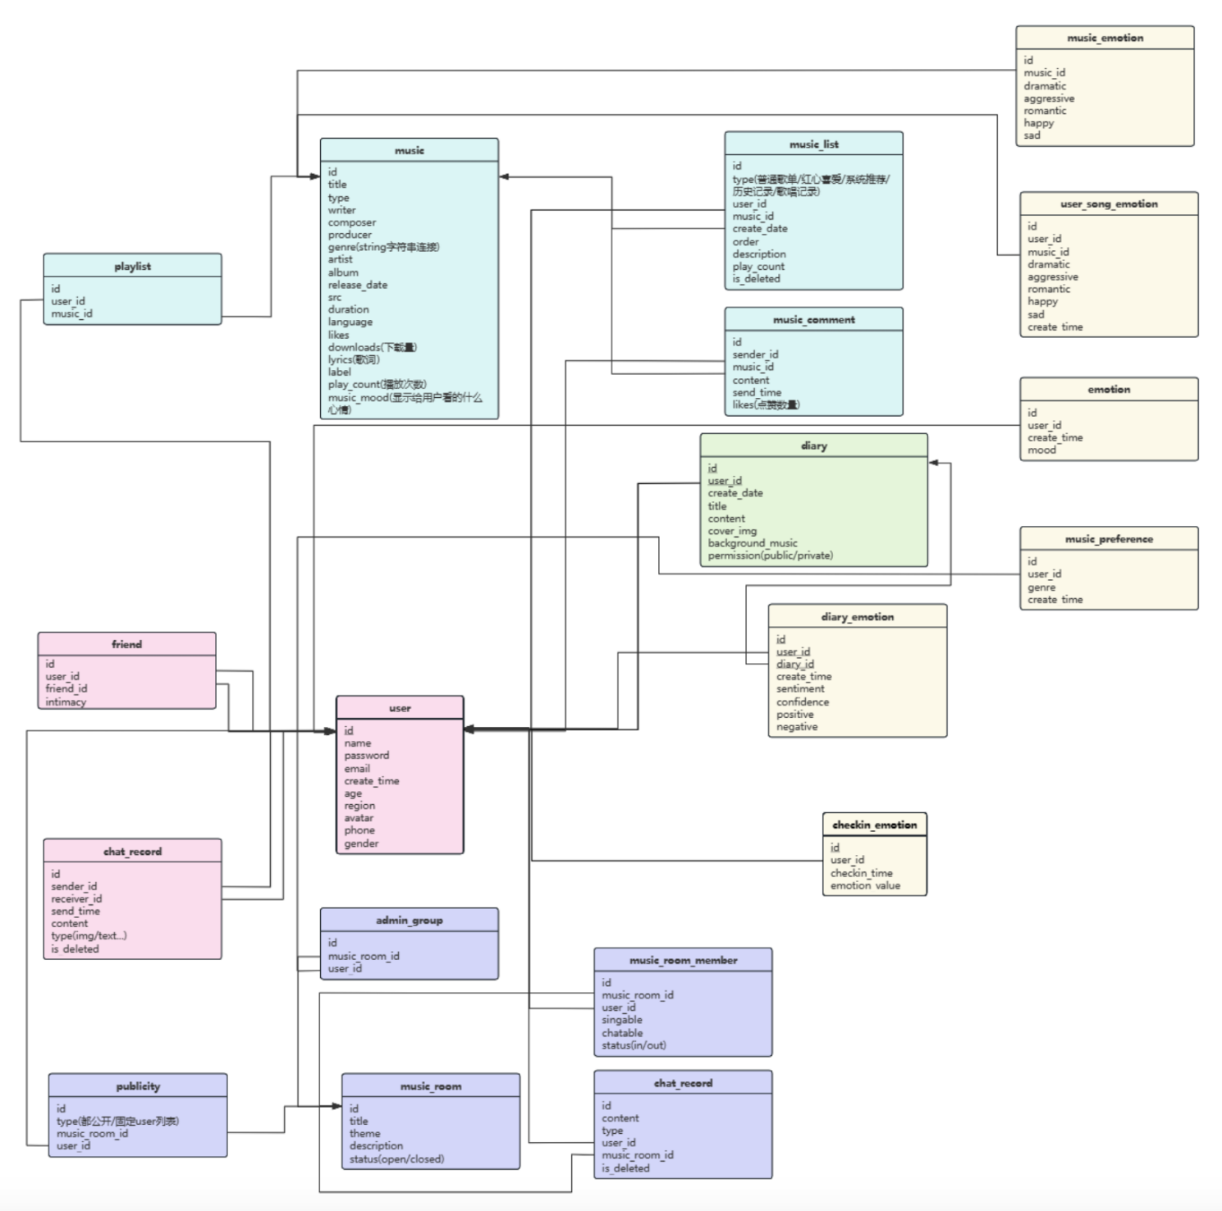

**• MongoDB：**情绪相关的数据由于内容比较灵活，因此用非关系型数据库MongoDB，以类似JSON集合的形式进行存储。

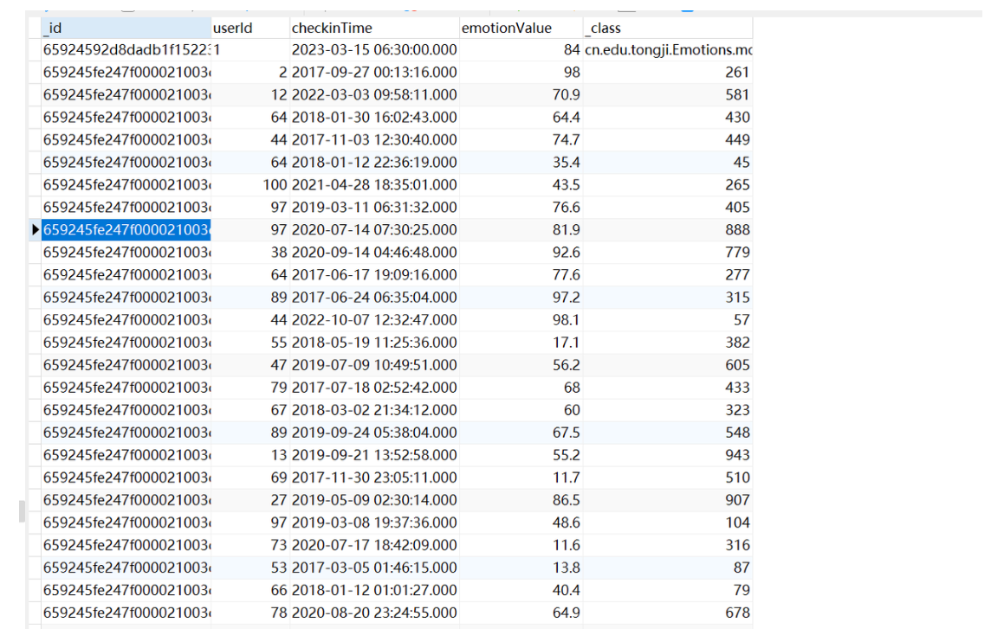

**• 对象存储：**项目涉及到许多图片文件，如头像、歌单封面、专辑封面等，以及大量歌曲的音频，这些都可以用文件服务器进行管理。

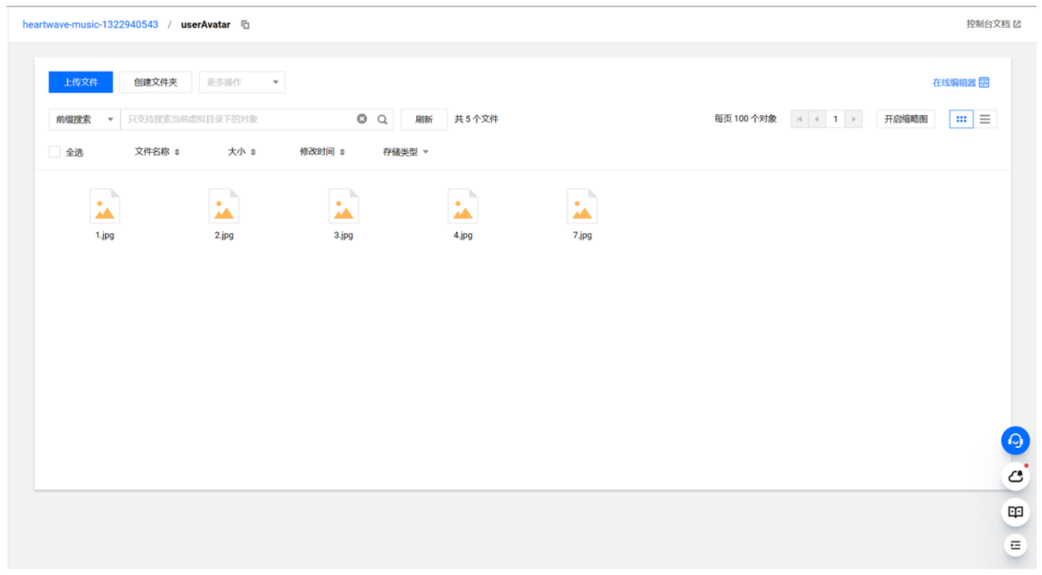

**• Redis：**本项目的社交特性决定了可能会涉及到聊天的功能，聊天记录是一类短时间内频繁存取的数据，适合存放在内存数据库Redis中，并定期进行持久化处理。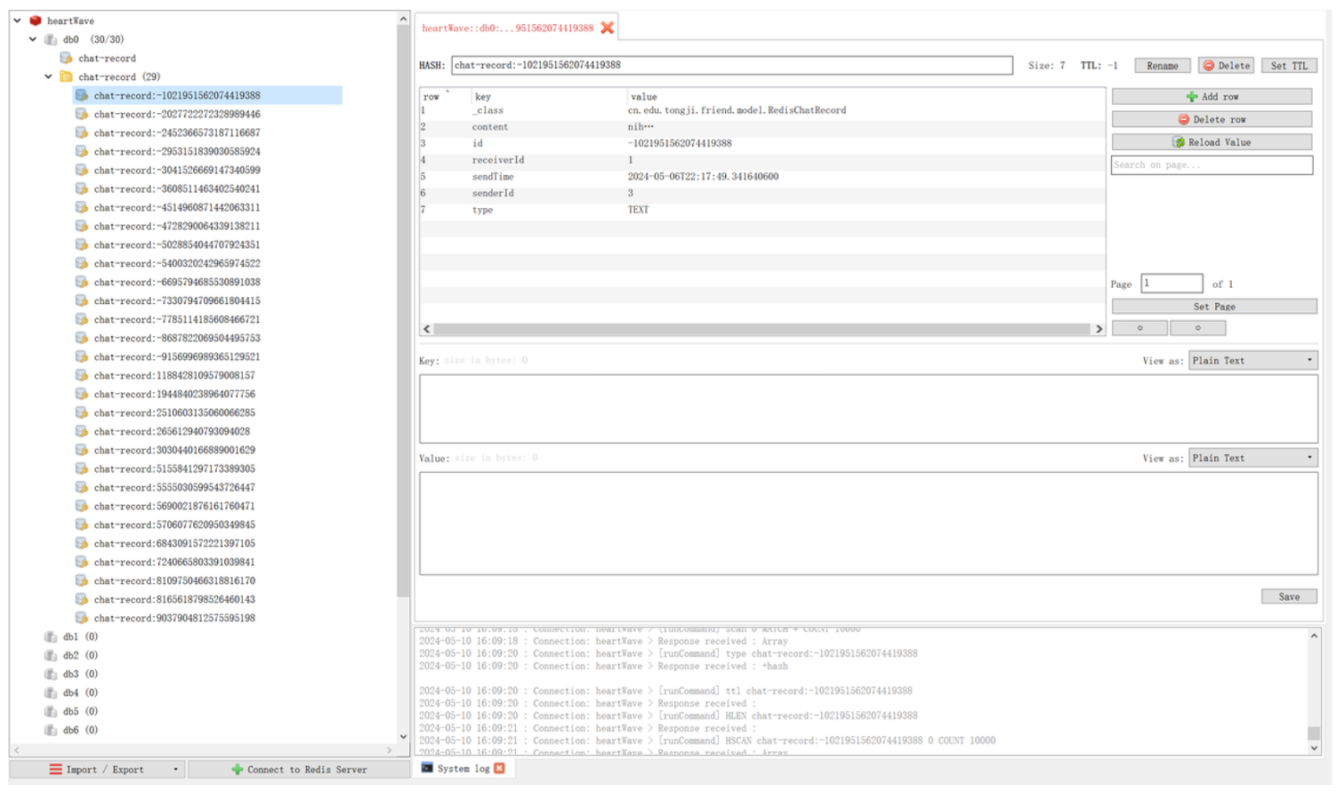

# 四、市场分析

## 4.1 市场总体情况

### 4.1.1 市场规模

我国在线音乐市场发展较早，我国的在线音乐行业自1999年开始发展，随着互联网的普及，网民开始在网络上享受音乐服务，诸如九天、百度MP3、酷狗、QQ音乐、酷我音乐等平台相继推出。到2006年，文化部发布《网络音乐发展和管理的若干意见》，首次正式定义“网络音乐”，标志着在线音乐产业的正式形成，业界也开始步入市场化运作。然而，由于广告依赖的盈利模式和版权成本的增加，行业面临洗牌，如2010年好听音乐的关闭。

2014年至2016年，行业遭遇发展低潮，监管政策未能有效解决盗版问题，严重阻碍了行业的健康发展。2015年，国家版权局颁布严格的版权法规，行业陷入一场版权大战，期间多家平台选择合并以求生存，例如阿里音乐的成立和腾讯音乐娱乐集团的创建。到2017年，版权局的一系列措施促使平台间开始互授版权，市场逐渐走向理性发展阶段。到2021年，在政府监管指引下，我国音乐版权进入开放时代，版权逐步去中心化，预示着在线音乐行业将逐步走向成熟。

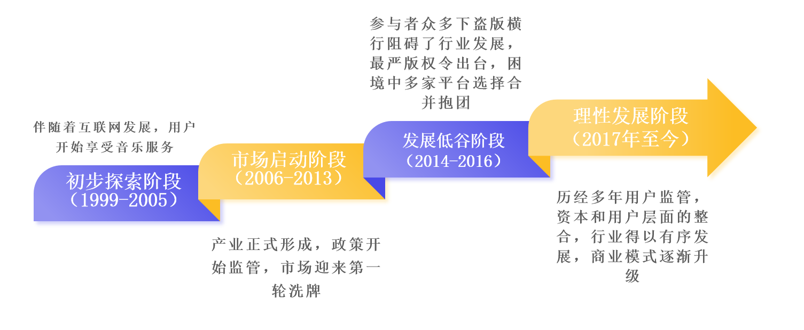

图为：中国在线音乐行业发展历程（1999年至今）

资料来源：公开数据整理

与此同时，伴随着我国音乐行业的逐渐发展，在线音乐市场规模增长迅速，随着会员订阅、数字专辑销售和广告收入等均增长，推动了整个行业市场规模的扩大。数据显示，2016年中国在线音乐市场规模为28亿元，到2020年增长至128亿元，年复合增长率达到46.2%。近年来，音频直播的兴起进一步促进了市场增长，在线音乐行业发展趋于成熟。

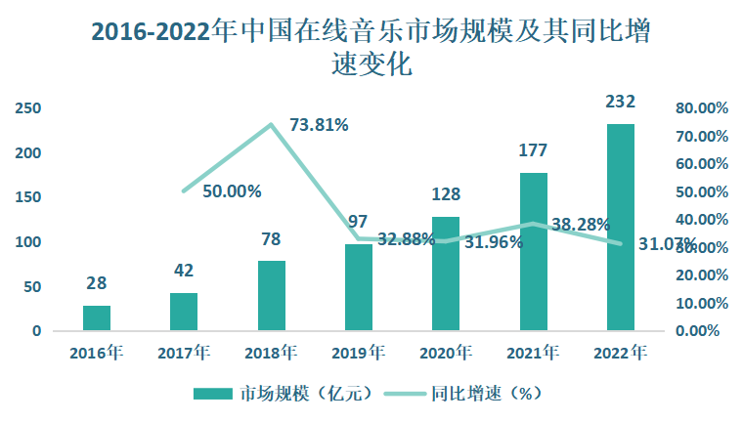

数据来源：观研报告网

### 4.1.2 用户规模

随着互联网的初期快速发展，国内网民数量显著增加，带动在线音乐行业用户基数从2014年的约3.7亿人迅速增至2017年的约5.48亿人。但进入2017年后，随着互联网普及率的提高，新增网民的速度有所放缓，同时在线音乐行业也步入了更为理性的发展阶段，这导致用户增长速度相较之前明显减缓，四年时间（2017年至2020年）用户规模仅从5.48亿增至约6.58亿。近两年来，随着在线音乐行业服务如短视频和直播的不断丰富和完善，吸引了更多新用户加入，进一步扩大了市场规模。

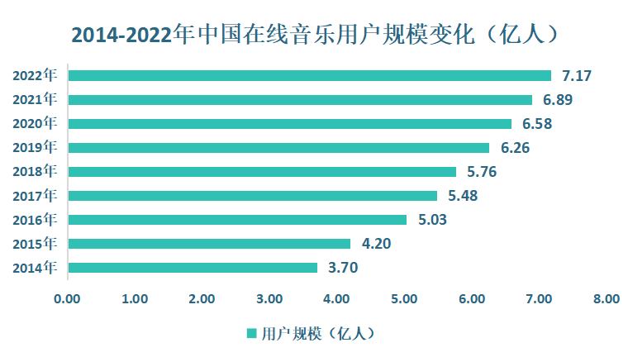

数据来源：观研报告网

## 4.2 市场宏观环境分析（PEST）

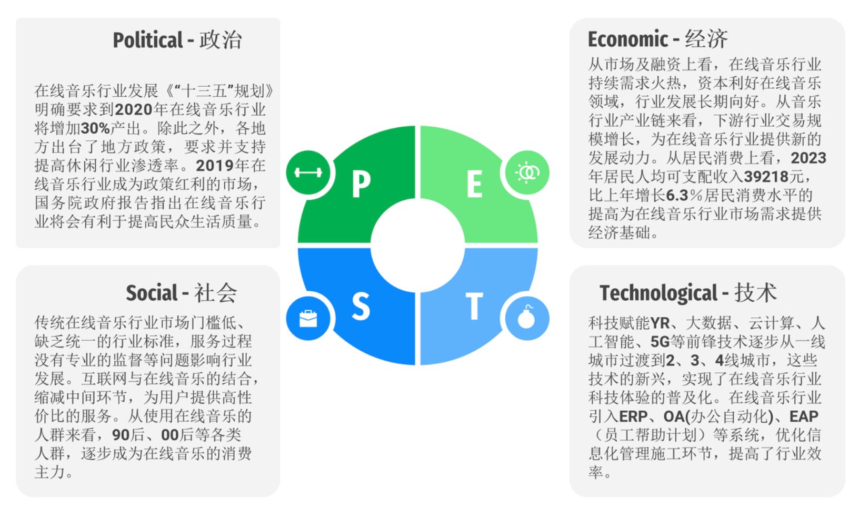

## 4.3 行业竞争分析（波特五力分析）

### 4.3.1行业现有竞争者竞争程度

高度的市场集中：虽然市场上有众多播放器，但腾讯音乐和网易云音乐等几家大型企业主导了市场，这导致竞争尤为激烈。这些公司拥有较大的资源和资本，能够投资于市场营销、用户体验和技术创新。

用户忠诚度和切换成本：虽然用户切换在线音乐平台的成本较低，但平台通过创建个性化的用户体验（如定制播放列表和社交功能）来增加用户黏性，这提高了用户的忠诚度

价格竞争有限：尽管基本的音乐流媒体服务大多是免费的，但各平台通过会员服务、高品质音频和无广告体验等增值服务进行差异化竞争。

### 4.3.2潜在新进入者的威胁

技术和资本门槛：进入在线音乐市场的技术门槛相对较低，但要与主导市场的竞争对手竞争，新进入者需要大量资本来购买音乐版权、进行市场营销并构建技术基础设施。

版权法律与合规成本：在中国，音乐版权法律严格，新进入者需要遵守复杂的版权法规并支付高额的版权费用，这增加了市场进入的难度。

### 4.3.3替代品的威胁

平台多样性和渠道多样性：尽管在线音乐平台提供便捷的服务，用户仍可通过B站、抖音等视频平台以听视频的方式听歌或通过下载、CD等传统方式获取音乐，这些都是潜在的替代品。

盗版与非法下载：免费或较低成本的替代音乐获取方式，如非法下载，对于价格敏感的用户来说，仍然是一种吸引力。

### 4.3.4供应商的议价能力

版权控制：少数大型唱片公司和音乐版权机构控制了大部分流行和商业成功的音乐版权，使得这些供应商在谈判中占据优势。

版权费用：由于音乐版权的成本通常很高，且供应商（版权持有者）较少，他们在定价上具有较强的影响力，这直接影响平台的利润空间。

### 4.3.5买家的议价能力

用户多样化和分散：虽然单个用户对价格和服务条款的影响有限，但用户群体的集体选择（如集体偏好付费订阅或广告支持的免费服务）可以影响平台的收入模型。

服务可替代性：在线音乐服务之间的功能和内容日趋同质化，增加了用户比较和选择不同平台的可能性，从而增加了买家的议价能力。

## 4.4竞品分析

### 4.4.1在线音乐平台

目前，中国在线音乐市场份额主要有两大巨头瓜分：网易云音乐和QQ音乐，二者占据了超过90%的市场份额，在分析这两个竞品时，主要从用户基础、产品特性、技术创新、品牌形象等方面进行分析。

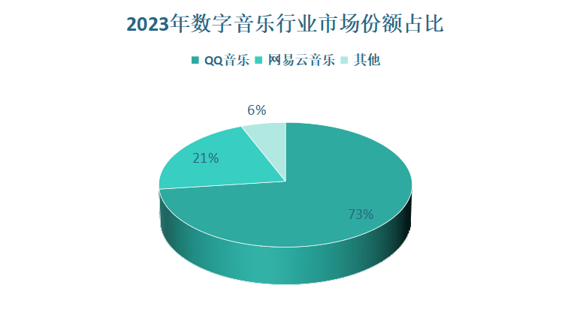

数据来源：华经产业研究院《2023年中国数字音乐行业市场研究报告》

****QQ音乐（腾讯音乐）****

1. **市场定位与用户基础：**

QQ音乐是中国最大的在线音乐平台之一，拥有庞大的用户群，尤其是腾讯生态系统内的用户。其用户群主要集中在年轻人中，尤其是学生和年轻职场人。

1. **产品特性：**

提供广泛的音乐库，包含国内外的各种流行与经典音乐。

功能包括音乐播放、下载、社交分享、音乐视频播放、以及付费VIP服务等。

强调社交互动特性，如评论系统、歌单分享等。

1. **技术与创新：**

强大的推荐算法，根据用户历史行为和喜好进行个性化音乐推荐。

高质量的音频流服务，支持无损音质播放。

1. **品牌与市场策略：**

依托腾讯的品牌和营销资源，进行广泛的市场推广。

与国内外多个音乐标签和艺术家有合作，保证音乐内容的丰富性和独家性。

**网易云音乐**

1. **市场定位与用户基础：**

网易云音乐被认为是更具文艺气息的平台，深受音乐爱好者和独立音乐人的喜爱。

用户群以追求高质量音乐体验和独立音乐的年轻人为主。

1. **产品特性：**

提供包括独立音乐在内的广泛音乐资源。

强调用户社区的建设，用户可以发表评论、分享音乐故事、参与互动。

有力的音乐推荐系统，侧重发现和推广新的艺术家和作品。

1. **技术与创新：**

使用先进的数据分析和机器学习技术来提供个性化音乐推荐。

开发了音乐云黑胶等新技术，改善用户的听歌体验。

1. **品牌与市场策略：**

构建了强大的品牌形象，强调音乐的情感和文化价值。

通过评论区文化和自由音乐人的加入，增强用户的参与感和品牌忠诚度。

## 4.5 SWOT分析

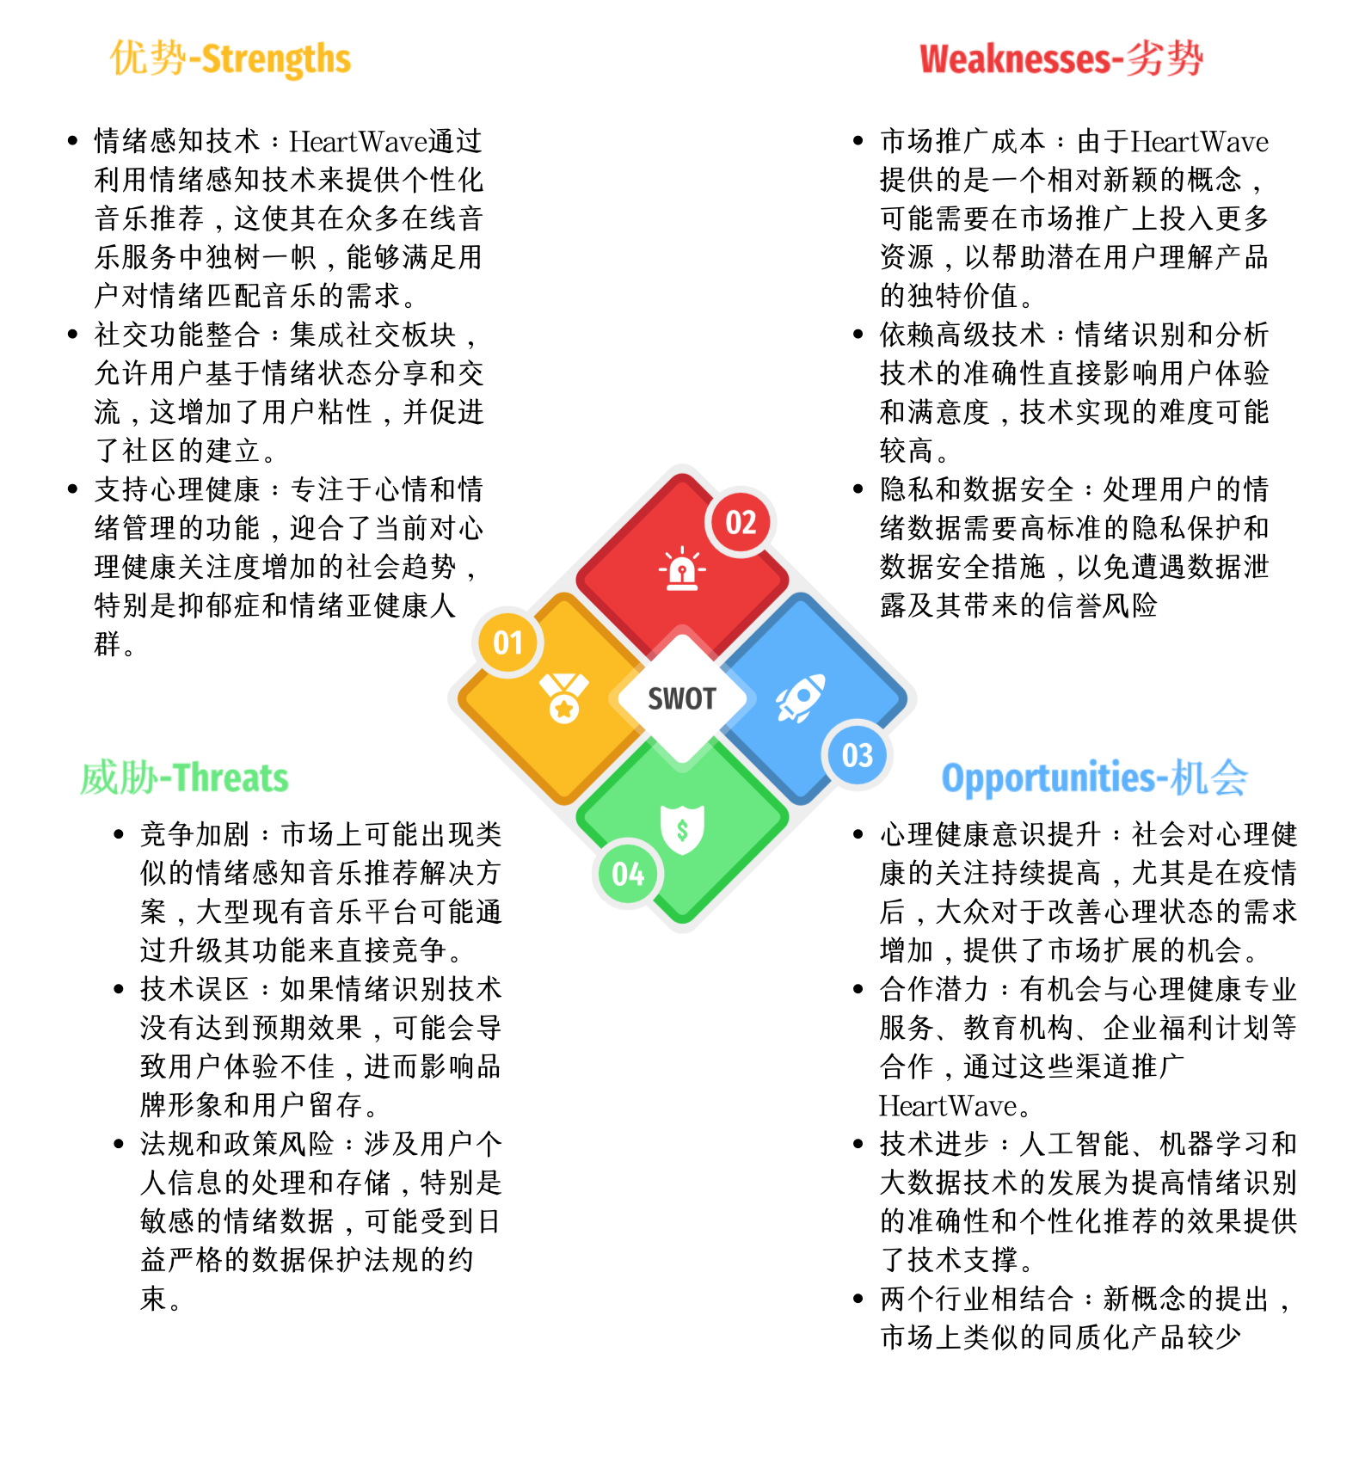

# 五、商业模式与发展战略

## 5.1 STP分析

### 5.1.1市场细分(Segmentation)

心理细分：情绪敏感用户

心理细分中的一个重要组成部分是针对那些经常经历情绪波动、寻求情绪管理或情绪慰藉的用户。这类用户可能包括压力较大的职场人士、学生、以及经历生活转折点的个体。

行为细分：音乐使用行为

细分市场根据用户对音乐的使用频率和目的。例如，有些用户可能主要在工作或学习时听音乐，而另一些则可能在运动或休闲时使用。除了收听音乐的用户外，也考虑创作音乐的独立音乐人，Heartwave也为他们打造各抒己见分享情绪和歌曲的平台。

### 5.1.2目标市场选择(Targeting)

根据调查数据，中国在线音乐用户年龄主要集中在20-40岁，性别分布男性48%对应女性52%。在这个年龄范围内，我们希望更多的聚焦有心理和情绪方面的困扰、需要帮助的受众，因此目标市场主要选择：

• **年龄:** 主要聚焦于年轻人，特别是20至35岁之间的用户。这个年龄段的用户更倾向于使用流媒体服务，并且对心理健康和自我调节具有高度关注。

• **性别:** 虽服务对所有性别开放，但研究显示女性用户可能更倾向于探索与情绪相关的自助工具。

• **职业:** 特别关注高压职业群体如IT、医疗和教育行业的专业人士，他们可能更需要情绪调节和压力管理。

•**心理需求:** 针对经常经历情绪波动或寻求情绪支持的用户，如遭遇生活压力、职场挑战或学业负担的人群。

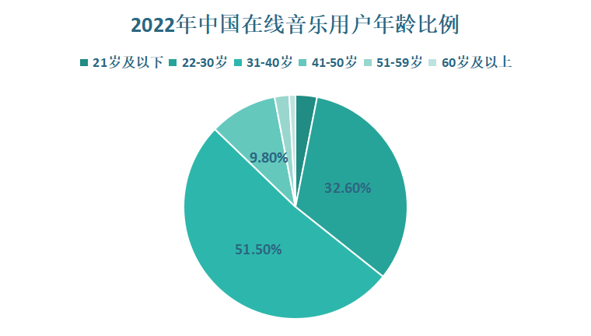

数据来源：iiMedia Research（艾媒咨询）

### 5.1.3市场定位(Positioning)

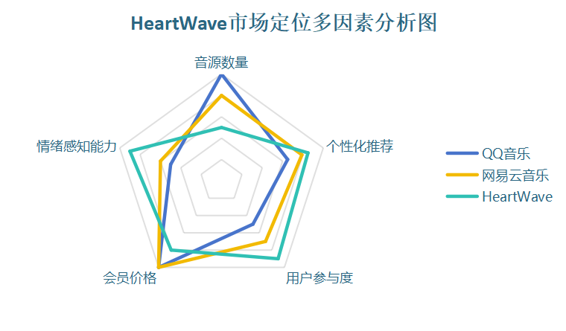

## 5.2 营销方案

### 5.2.1 付费广告和搜索引擎优化

HeartWave将投资于在线付费广告，例如微信、微博、小红书等社交媒体平台。这些广告将针对特定的关键词和用户群体，如音乐爱好者、心理健康关注者等，以吸引最相关的潜在用户。同时，我们将对网站进行全面的搜索引擎优化，以提高其在百度、微博、应用商店和其他搜索引擎上的排名。SEO努力将集中在优化网站的元标签、使用关键词丰富的内容、以及改进网站结构和用户体验上。此外，通过建立高质量的反向链接，如通过知名帖子和新闻媒体的文章引用，进一步增强网站的权威性和搜索排名。

### 5.2.2 UGC社区分享

HeartWave计划通过激励用户在平台上分享他们的个人故事和音乐体验来推广品牌和增强用户参与度。我们将建立一个社区空间，用户可以在其中发布如何通过HeartWave的音乐推荐改善他们的情绪状态的故事。这些内容将通过社交媒体分享功能进一步传播，增加用户互动，同时提高品牌的在线可见性和吸引力。

为了鼓励更多的UGC产生，HeartWave将定期举办主题活动如#随心而动，奖励最受欢迎的帖子和分享。此外，将引入“挑战赛”模式，邀请用户分享他们用HeartWave解决或改善情绪问题的创造性方法，赢取奖品和专属优惠。这种策略不仅能够增强用户的品牌忠诚度，也能自然地将积极的用户体验转化为口碑营销。

### 5.2.3合作伙伴关系

HeartWave将积极寻求与心理咨询机构、心理健康专家、音乐治疗师及相关组织的合作伙伴关系，以拓展其市场影响力和用户基础。通过这些合作伙伴关系，我们可以共同开发专门的音乐治疗内容，共享专业知识，以及在各自的网络中互相推广。

例如，HeartWave可以与大学心理健康中心合作，提供定制化的音乐疗法解决方案给学生，帮助他们应对学业和生活压力。我们也计划与健康应用和在线心理咨询平台合作，将HeartWave的服务整合到他们的产品中，为用户提供一个更全面的健康管理方案。此外，参与音乐节和相关文化活动，设置体验摊位，也是一种有效的合作方式，让参与者现场体验HeartWave的服务，从而直接吸引目标用户群体。

## 5.3 盈利模式

### 5.3.1 广告付费模式

广告模式是大多数在线平台的传统收入来源之一，尤其适用于免费用户。HeartWave可以通过精心设计的用户界面，巧妙地整合各种广告形式，如开屏广告、Banner广告和插屏广告，从而在不过度影响用户体验的前提下实现收入。与此同时，HeartWave可以利用其对用户情绪的洞察，向广告商提供高度定制化的广告服务，例如在用户情绪低落时推送振奋人心的产品广告，或在用户心情愉悦时推送休闲娱乐类广告，以提高广告的点击率和效果。

### 5.3.2 订阅增值服务

对于那些寻求更深层次个性化服务的用户，HeartWave可以提供增值的订阅会员服务。这包括无广告音乐播放、高质量音频流、以及独家内容访问等。此外，HeartWave还提供高级会员服务，高级会员可享受额外的情绪方面的功能，享受基于情绪追踪的增值服务，如定期的情绪健康报告、个性化音乐疗法建议等。通过这种方式，HeartWave不仅提高了用户的粘性，同时也为自身建立了一个持续的收入流。

### 5.3.3 正版付费下载

尽管流媒体是主流，但仍有大量用户希望下载音乐以便离线播放。HeartWave可以提供高质量的音乐下载服务，用户可以购买单曲或整张专辑。特别是对于那些在特定情绪下找到特别共鸣的音乐，用户可能更愿意购买以作长期收藏。HeartWave可以利用其情绪分析工具，推荐用户在特定情感状态下可能愿意购买的音乐，从而提高销售率。

### 5.3.4 合作与联名

借助其的用户基础，HeartWave可以与心理健康机构、音乐疗法师或相关品牌合作，共同开发音乐治疗项目或联名产品。例如，可以与耳机品牌合作推出专为情绪调节优化的音乐播放设备，或与艺术家合作推出专辑，专门针对提升情绪或治疗作用。

### 5.3.5 数据洞察与分析服务

在用户知情且同意的前提下，Heartwave可以提供数据分析服务给第三方，例如市场研究公司、广告商等等，帮助其他公司更好的理解消费者心理与情绪，同时也能提供一定的收入。

## 5.4 定价策略-订阅制服务

HeartWave采用订阅制服务模型，通过定期更新内容和个性化的推荐来保持用户的兴趣，同时客户支持团队帮助用户解决遇到的问题，提升用户的满意度和留存率，既能带来稳定可预测的收入流，又能加强客户关系，提升用户粘性。

### 5.4.1层级化定价

HeartWave的产品和服务被分成不同的层级和包，每个层级提供不同的功能和服务范围，通过多样化的订阅选择，满足不同用户群的需求。

• 免费版本：提供最基础的功能，通过插播广告来吸引广大用户群，对用户而言是一个无门槛的试用机会，他们可以在决定付费前体验HeartWave的基本功能。尽管带有广告，但它提供了标准音质音乐播放、情绪记录等基础的功能。

• 基础订阅：提供无广告音乐播放、标准音质和有限的情绪分析功能。这个层级适合那些希望享受基本音乐服务并对情绪功能有初步需求的用户。

• 高级订阅：包括基础层的所有服务，并添加高质量音频流、全面的情绪分析报告、个性化音乐疗法建议等增值服务。这一层级适合更加注重个性化体验和深度情绪管理的用户。

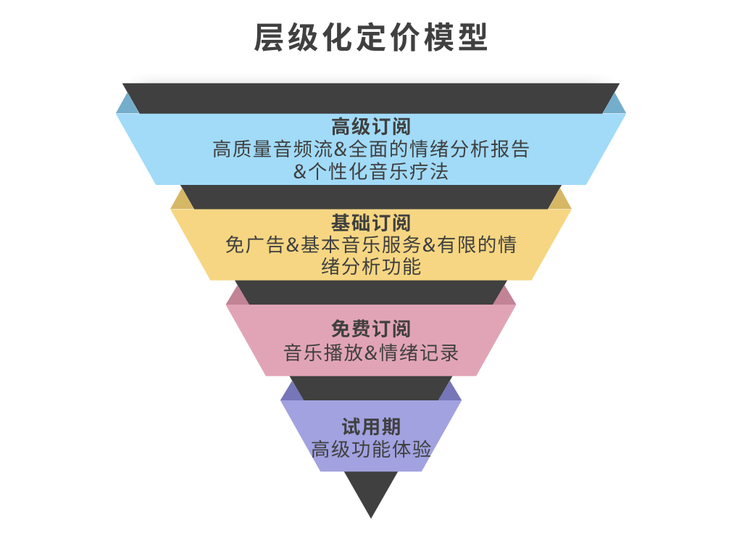

### 5.4.2价格设置

1. **竞争对手定价概况**

• **网易云音乐：**提供月费约为8-9元人民币的标准会员服务和15元/月的高级会员服务，svip约为30元/月。连续包年包月享有较为优惠的价格。

• **QQ音乐：**基本的月度会员费用为15元人民币，高级会员（绿钻豪华版）费用为30元/月左右。连续包年包月享有较为优惠的价格。

1. **HeartWave定价**

• **基础订阅：**考虑到HeartWave提供基于情绪的音乐推荐功能，可以设定基础订阅费用在每月10元。这个价格比网易云音乐略高，但仍在消费者可接受的范围内，能够吸引对基本音乐流服务有需求的大众用户。

• **高级订阅：**对于提供高级功能如更深入的情绪分析、个性化音乐疗法建议、高质量音频流等，可以定价在每月20-30元人民币。这个价格区间既考虑到了提供的额外价值，也与QQ音乐的高级会员费用相当，吸引那些对音乐和情绪管理有特别需求的用户。

• **数量折扣策略：**会员的时限越长，月单价越便宜，鼓励用户选择长期的会员制度，培养用户粘性。

### 5.4.3试用与促销

为了吸引新用户订阅并减少对付费承诺的顾虑，HeartWave可以提供初次订阅优惠和免费试用期：

• **免费试用期：**允许用户在一定时间内（如一个月）免费体验高级服务。

• **促销活动：**通过时间限定的折扣价或特殊节日的优惠，激励用户转为长期订阅。

• **学生优惠：**由于学生不具备收入来源，并且对情绪分析与管理有一定的需求，因此对学生设置8-9折的优惠价格。

• **活跃度兑换代金券：**为使用平台频率较高、参与较活跃或者经常分享等的用户提供积分兑换代金券，提高用户使用平台的积极性。

### 5.4.4用户反馈与调整

订阅模型需要不断的优化和调整：

• **收集用户反馈：**定期收集订阅用户的反馈，了解他们对服务的满意度和改进建议。

• **数据分析：**分析订阅续订率、用户增长和流失数据，以此调整服务内容和定价策略。

## 5.5 核心竞争力

**1. 基于情绪的智能音乐推荐：**

创新的音乐推荐系统能够实时识别用户的情绪状态，并基于这些情绪提供个性化的音乐播放列表。这种独特功能让HeartWave在众多音乐流媒体服务中脱颖而出，更好地满足用户的情绪需求。

**2.深度用户参与与社区建设：**

HeartWave不仅是音乐播放平台，还是一个用户可以表达情感、分享心情和音乐体验的社区。这增强了用户间的互动，提高了用户粘性，使平台能够维持一个活跃和忠诚的用户基础。

1. **高度个性化和定制服务：**

提供从简单的音乐听觉体验到深层次的情绪分析与音乐疗法服务。用户可以享受到高度定制化的服务，如音乐疗法计划，这些服务不仅针对个人的情绪波动进行优化，也反映了HeartWave对用户细微需求的关注。

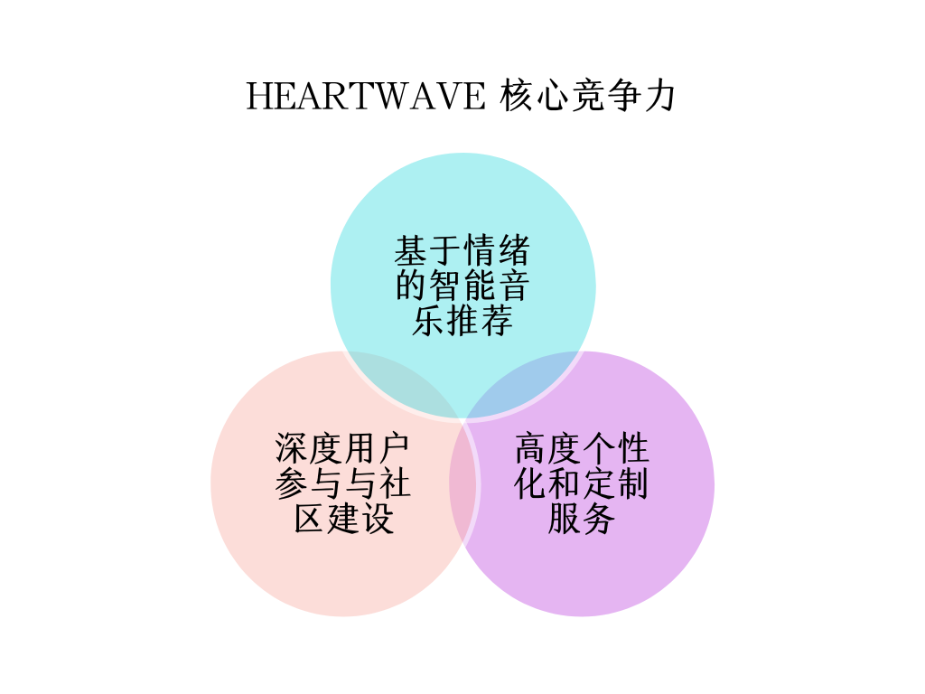

## 5.6 战略选择-蓝海战略(Blue Ocean Strategy)

由于国内在线音乐平台的市场份额被两大行业巨头占据，且平台用户黏性较高，不论是低价战略还是多样化战略都难以从中抢占市场份额。因此HeartWave选择蓝海战略来切入在线音乐市场，这一战略选择旨在开辟市场中未被竞争对手占据的新领域：心理服务市场。HeartWave通过独特的市场定位和创新的服务，寻求在竞争相对较少的蓝海市场中实现增长和利润。

具体实施

1. **创新的服务提供：**

• 情绪驱动的音乐推荐：HeartWave通过先进的情绪识别技术，结合用户的情绪状态提供个性化音乐推荐。这不仅帮助用户更好地管理和调整自己的情绪，还提升了音乐听感体验，这种服务在现有的音乐平台中较为少见。

• 音乐与心理健康结合：进一步创新在于将音乐听感与心理健康支持结合起来，提供基于音乐的心理疗愈方案。与心理咨询机构合作，将听音乐作为心理亚健康的辅助治疗手段，为用户提供更全面的健康支持。

1. **开辟新的市场细分：**

• 目标特定用户群：HeartWave特别针对经常感受到情绪波动、寻求情绪释放或提升的用户，这些用户可能在传统音乐服务平台上无法获得充分满足。通过深入理解这一用户群体的独特需求，HeartWave能提供更为精准的服务，满足他们在情绪管理和音乐体验上的特殊需求。

• 强化用户体验和参与感：通过社区功能和用户互动，强化用户对平台的粘性。允许用户分享自己的情绪变化和音乐体验，创造一个互帮互助的社区环境，这在传统的音乐平台中较为少见。

1. **增值服务和多元化盈利：**

• 提供增值服务：除了基本的音乐流服务外，还提供诸如音乐疗法课程、个性化音乐治疗会议、高级定制音乐体验等增值服务。这些服务不仅增加了用户的选择，也为HeartWave开辟了新的收入渠道。

• 扩展合作范围：与更多的心理健康专业人士、教育机构以及企业合作，将音乐疗法的概念推广到更广的公众视野中，增强品牌的市场影响力。

通过这些策略，HeartWave的蓝海战略不仅避开了与现有巨头在同质化竞争中的直接对抗，还成功创造了一个新的市场领域，通过提供独特的服务来吸引和保持用户，同时实现了商业模式的创新和盈利能力的提升。

## 5.7 详细发展战略

### 5.7.1第一阶段：市场进入和品牌建立（2025-2026)

目标：

• 在目标市场建立品牌知名度，首先打开一线城市的市场。

• 获取初步用户基础，并收集用户反馈以优化产品。

策略：

• 产品完善和测试：在市场正式推广前，通过封闭测试群体进行产品测试，确保核心功能如情绪识别和音乐推荐的准确性和用户友好性。

• 初步市场推广：通过社交媒体、在线广告和内容营销，以及与心理健康博主和影响者的合作，提升品牌在目标市场的可见性。

• 战略合作伙伴关系：与小型心理健康服务提供者以及高等教育机构建立合作关系，共同推广HeartWave的应用场景。

### 5.7.2第二阶段：市场扩张和用户增长（2027-2029）

目标：

• 扩大市场份额，增加用户数量。

• 增强用户参与度和品牌忠诚度。

策略：

• 扩展市场覆盖：根据第一阶段的市场反馈调整营销战略，扩展到新的地区和市场，特别是针对大型城市中的年轻专业人士。

• 增值服务和新功能开发：根据用户反馈，开发新功能如更深层次的情绪分析工具、集成的社交网络功能等，以增强用户体验和应用的粘性。

• 用户社区培养：通过线上论坛、定期用户互动活动和个性化的客户服务，建立并维护活跃的用户社区。

• 与较知名IP合作：通过线下活动和知名IP进行合作联动，吸引更广泛的用户参与。

### 5.7.3第三阶段：创新和多元化（2030年后）

**目标：**

• 稳固市场地位，成为行业领导者。

• 多元化产品线，探索新的收入渠道。

**策略：**

• 技术创新：持续投资研发，利用最新的AI和机器学习技术进一步优化音乐推荐引擎，开发能够预测和适应用户情绪变化的更先进工具。

• 多元化产品和服务：开发与HeartWave相关的其他产品和服务，如面向企业的员工福利程序、定制的音乐疗法包等。

• 国际市场扩展：考虑国际化战略，将HeartWave推广到全球市场，特别是关注心理健康意识逐渐增强的地区。

# 六、股本结构和融资计划

## 6.1 股本结构

团队拟于 2025年内成立公司，初始注册资本拟为300 万元。希望引入20家风险投资和1个服务提供商，以分散风险，优化股本结构。

具体的股本结构规划如下：

|  |  |  |  |
| --- | --- | --- | --- |
| **融资来源** | | **投资金额(万元)** | **比例** |
| **内部融资** | 资金参股 | 60 | 20% |
| 技术参股 | 15 | 5% |
| **风险投资** | | 200 | 67% |
| **服务提供商** | | 25 | 8% |

图6-1 : 股本结构

## 6.2 融资计划

### 6.2.1 启动及初期阶段

**天使投资：**寻找对医疗健康领域和音乐领域感兴趣的天使投资者进行种子轮融资约50万，给予5%的股权份额。

**政府资助和基金支持**：此阶段拟获得“同济大学校友创新创业公益基金”提供的“学生科创项目梦想助力基金”约 3 万元。同时，拟申请中国大学生创业基金支持约 20 万。积极争取政府在抑郁症防治的专项资金，总计约25万。

**公益基金和社会捐赠：**宣传项目的社会效益和公益性，吸引社会组织和人士的捐赠，预收集25万。

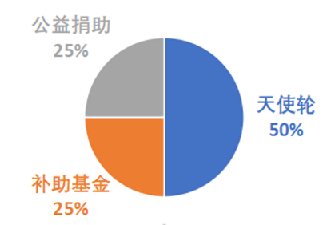

图6-2 资本结构

### 6.2.2 中后期发展阶段

**风险投资：**在项目成熟后寻求A轮及更高轮次的融资，给予8%的股权份额。

**产业链合作：**与音乐公司、心理医院等供应端和消费端进行战略合作获得资金支持和市场资源。

**IPO或SPAC：**在项目得到一定的认可度后，考虑通过IPO或SPAC实现资本市场的融资。

## 6.3 资本退出机制

### 6.3.1 ****管理层回购：****

公司原股东根据公司发展情况，回购投资者持有的股权

### 6.3.2 ****IPO：****

成功实现IPO后，投资人可以通过股市自由流通股票，回收资金，实现资本退出。利用IPO可以很大程度地保障股东的权益，并保持风险企业的独立性和公开性，获得证券市场上持续的融资。

# 七、财务预测与分析

## 7.1 公司相关会计事宜

### 7.1.1 会计假设

会计假设是构成会计理论框架的基础，它们为会计实践提供了一套共通的前提或原则。这些假设是必要的，因为它们帮助确保了会计信息的一致性、可比性和可理解性。帮助投资者、管理者、债权人等利益相关者做出基于信息的决策。主要的会计假设包括会计主体假设、持续经营假设、货币计量假设、会计期间假设。

#### 7.1.1.1 ****会计主体假设****

会计主体是指会计工作服务的特定单位，针对"Heartwave"产品，本公司作为一个单独的会计主体，与其创始人、股东或任何其他业务实体分开。所有与"Heartwave"相关的财务交易和活动记录仅限于此项目本身，独立于公司的其他业务单元或个人财务活动进行会计处理和报告。例如，如果“Heartwave”进行了一项广告支出，这笔费用仅在“Heartwave”的财务账目中反映，而不会与母公司或其他子公司的财务数据混合。这样可以保证"Heartwave"的财务报表准确反映其运营状况，便于利益相关者评估其财务健康度，同时也为公司内部管理提供准确的财务信息支持决策。

#### 7.1.1.****2 持续经营假设****

在持续经营假设下，针对"Heartwave"产品，此假设基于预期将继续运营"Heartwave"项目，而不是面临清算或终止。这意味着，在编制财务报告时，会采用持续经营的视角来评估"Heartwave"的资产和负债，假定它们将在未来正常使用，而不是被迫出售。例如，Heartwave在制定资本支出计划时，如购买新的服务器或开发新功能，会基于其预期将继续运营的前提进行决策和资金分配，而不是以短期清算价值来评估这些投资。这种假设支持了财务决策和规划的长远视角，使得财务报告更能反映"Heartwave"的真实财务状况和预期的未来表现，从而帮助管理者、投资者和其他利益相关者做出基于长期运营前景的决策。

#### 7.1.1.****3 货币计量假设****

在货币计量假设的应用上，对于"Heartwave"产品，此假设指出所有会计记录和报表都将以一定的货币单位（人民币）进行计量和报告。这意味着，"Heartwave"项目的所有财务信息，无论是成本、收入还是利润，都以货币形式表示，确保了信息的一致性和可比性。例如，如果Heartwave在海外市场进行销售并收到外币收入，那么这些收入需要按照当时的汇率转换成人民币，以确保财务报表的一致性和可比较性。这样做有助于简化财务管理过程，确保财务数据的准确性和一致性。此假设忽略了货币价值随时间变化的影响，例如通货膨胀或通货紧缩，从而简化了会计处理过程，使得各方利益相关者可以基于统一的货币价值标准来评估和比较"Heartwave"的财务状况。

#### 7.1.1.****4 会计期间假设****

基于持续经营假设，本公司预期将持续运营"Heartwave"产品。在音乐平台领域，鉴于几个巨头占领市场大部分的份额，进入竞争也正变得越来越激烈。因此，公司决策层需要及时了解"Heartwave"的经营状态，获取最新的经营信息。在会计期间假设的84框架中，"Heartwave"项目的财务活动和记录将被划分为特定的、有序的时间段，以便于定期编制和发布财务报告。为此，会计部门需要将"Heartwave"的持续生产和经营活动划分为规定的会计期间，以便定期准备和提供财务报告。为了平衡信息提供的及时性与会计核算成本，决定将会计期间设定为年度，确保能够通过定期的财务报告监控和评估" Heartwave"的财务状况和经营成效，促进科学合理的战略规划。根据《企业会计准则》，会计年度自公历 1 月 1 日起至 12 月 31 日止。这种假设允许公司以系统化的方式追踪和评估"Heartwave"的财务表现，促进了财务管理的连续性和比较性。它确保了公司能够按照一定的时间框架准备财务报表，从而提供及时、相关的财务信息给管理层、股东、投资者和其他利益相关者，支持他们做出基于信息的决策。

### 7.1.2 税率

根据《增值税一般纳税人资格认定管理办法》，由于公司主要从事在线音乐平台运营，属于"现代服务业"范畴，故被认定为一般纳税人，并适用6%的增值税税率。此外，公司还需依据其增值税额计算并缴纳 7%的城建税和3%的教育费附加，以确保全面遵守税务规定。

### 7.1.3 固定资产折旧

根据相关法律，固定资产采用直线法计算折旧，确保成本在各资产预定使用寿命内均匀分摊。折旧策略如下：

• 自购入日期起至当年年底不计入折旧；

• 医疗诊断设备及计算机硬件的预计使用年限设定为五年，软件使用年限为三年；

• 假设所有固定资产在使用年限结束时的残值为 0；

• 折旧费为对应资产原价除以预计使用寿命。

### 7.1.4 无形资产摊销

本公司在业务运营和发展过程中，不可避免地涉及到多项无形资产，包括但不限于商标权、著作权、专利权等。这些无形资产随着公司的增长和发展而增值，对公司的价值和品牌形象产生积极影响。以下对我公司的无形资产摊销做出具体规定：

• **摊销方法**：公司采用直线摊销法来摊销无形资产。根据此方法，无形资产的摊销金额将在其有限使用寿命内均匀分摊。公司将无形资产摊销期限定为 5 年。对于使用寿命有限的无形资产，其残值在摊销期内被视为零。但在以下情况下，我们可以例外处理：

（1）当无形资产使用寿命结束时，可以或者很有可能根据市场得到预计的残值信息。

（2）存在第三方承诺在使用寿命结束时购买该无形资产。

摊销会计处理： 无形资产的摊销金额通常应计入当期损益中，包括管理费用、其他业务成本等。若某项无形资产的经济利益通过所生产的产品或其他资产实现，其摊销金额将被计入相关资产的成本。

• **摊销复核：** 公司在每年年度结束时对使用寿命有限的无形资产的使用寿命和摊销方法进行复核。无形资产的使用寿命及摊销方法与以前估计不同的，应当改变摊销期限和摊销方法。

### 7.1.5 利润分配政策

#### 7.1.5.****1 利润分配原则****

• **股东回报优先：**公司将首先致力于满足股东的合理回报期望，确保其分享到企业的盈利。

• **再投资和增长：**一部分利润将用于再投资和企业增长，包括新项目开发、市场扩张和技术创新。

• **员工奖励：**公司鼓励员工的积极参与和贡献，一部分盈利将分配给员工，以鼓励员工绩效和忠诚度。

• **社会责任：**公司将积极履行社会责任，一定比例的盈利将用于支持慈善事业、环境保护和社会福利项目。

#### 7.1.5.****2 利润分配顺序****

公司将按以下顺序分配税后利润：

• **被没收的财物损失、滞纳金和罚款：**优先支付被没收的财物损失以及各项税收的滞纳金和罚款。

• **弥补以前年度亏损：**公司将用部分税后利润来弥补以前年度的亏损，以确保公司财务稳健。

• **提取法定盈余公积金：**公司将按照税后利润扣除前两项后的10%，提取法定盈余公积金。一旦盈余公积金达到注册资本的50%，将不再提取。

• **提取公积金和公益金：**公司将提取税后利润的5%，用于公积金和公益金。这些资金主要用于支持公司的职工集体福利支出。

• **向投资者分配利润：**公司将努力确保每年将净收益的10%用于向投资者支付红利。

具体分红比例将根据每年公司的盈利情况和股东会的决议来确定。

#### 7.1.5.****3 社会责任****

公司将积极履行社会责任，确保一部分盈用于支持可持续发展和社会福利项目。

#### 7.1.5.****4 合规性****

公司将严格遵守国家税收法规和相关法律，以确保利润分配政策的合法性和合规性。

## 7.2 营业收入预测

在预测营业收入时，作如下数据假设：

1. **用户增长率：** 假设初始用户量为1000，平台在第一年内的用户月增长率为50%，第二年为30%，第三年为20%。（同比网易云音乐拥有约2.1亿的用户）
2. **付费用户比例：** 假设每年订阅用户占总用户数的10%，且高级订阅用户占订阅用户的10%（同比网易云音乐拥有21.4%的在线音乐付费率）；每年按首下载的用户为总用户的20%，且人均下载2首
3. **广告收入增长率：** 假设广告收入每年增长50%。
4. **合作联名收入增长率：** 假设第二年开始有合作联名收入，并每年增长15%。

|  |
| --- |
|  |

1. **其他收入增长率：** 假设其他收入每年增长10%。

|  |  |  |  |
| --- | --- | --- | --- |
| **类型** | **2025** | **2026** | **2027** |
| 订阅制收入 | 14.9 | 523.3 | 4673.6 |
| 按次下载收入 | 7.8 | 273 | 2437.8 |
| 广告收入 | 20 | 30 | 45 |
| 合作联名收入 | 0 | 100 | 115 |
| 其他收入 | 5 | 5.5 | 6 |
| 总收入 | 47.7 | 931.8 | 7277.4 |

|  |
| --- |
|  |
|  | |
|  | | |
|  | | | |

图7-1 营业收入预测表（万元）

## 7.3 成本预测

### 7.3.1 启动及初期阶段

|  |  |  |  |  |
| --- | --- | --- | --- | --- |
| **类别** | **项目** | **数量** | **单价（元）** | **金额（万元）** |
| **技术开发** | 市场调研 |  | 10000/年 | 1 |
| UI设计  （PC，移动端） |  | 20000/年 | 2 |
| 架构设计 |  | 10000/年 | 1 |
| 数据库搭建 |  | 20000/年 | 2 |
| 服务器维护 |  | 20000/年 | 2 |
| 小计 |  |  | 8 |
| **内容和版权** | 版权合作 | 3 | 400000/家 | 120 |
| 歌单内容采购 | 200 | 1000/个 | 20 |
| 小计 |  |  | 140 |
| **人力成本** | 核心程序员 | 4 | 6000/月 | 2.4 |
| 大数据分析员 | 2 | 5500/月 | 1.1 |
| 后台工程师 | 1 | 5000/月 | 0.5 |
| 行政人员 | 2 | 2000/月 | 0.4 |
| 财务会计 | 2 | 4000/月 | 0.8 |
| 客服 | 2 | 1500/月 | 0.3 |
| 小计 | 13 |  | 5.5 |
| **流动资金** | 运营和管理 |  | 30000/年 | 3 |
| 广告营销 |  | 20000/年 | 2 |
| 注册费 |  | 3000 | 0.3 |
| 商标 |  | 2000 | 0.2 |
| 备用资金 |  | 400000 | 40 |
| 小计 |  |  | 45.5 |
| **合计** |  |  |  | 199 |

图7-2 启动资金

|  |  |  |
| --- | --- | --- |
| **筹资来源** | **金额（万元）** | **比例** |
| 创业团队 | 75 | 37.5% |
| 助力基金 | 25 | 12.5% |
| 公益捐助 | 25 | 12.5% |
| 银行贷款 | 25 | 12.5% |
| 天使投资 | 50 | 25% |
| 总计 | 200 | 100% |

图7-3 筹资结构表

### 7.3.2 持续运营阶段

|  |  |  |  |  |
| --- | --- | --- | --- | --- |
| **类别** | **2026** | **2027** | **2028** | **注释** |
| 技术开发 | 10 | 50 | 100 |  |
| 内容和版权 | 1000 | 5000 | 20000 |  |
| 人力成本 | 92.5 | 185 | 925 | 按照上海市五险一金相关规定，公司每月需为每位员工缴纳费用（以每个员工月工资 3000 元计）：  12*1545.06≈1.85万元 |
| 营销和推广 | 30 | 100 | 5000 |  |
| 财务费用 | 1 | 1 | 1 |  |
| 流动资金 | 100 | 1000 | 10000 |  |
| 合计 | 1233.5 | 6336 | 36026 |  |

图7-4 2026-2028成本预测表

## 7.4 财务报表预测

|  |  |  |  |
| --- | --- | --- | --- |
| **前三年资产负债预测表（单位：万元）** | | | |
|  | **第一年末** | **第二年末** | **第三年末** |
| **资产** | | | |
| 货币资金 | 32.4 | 625.3 | 5284.6 |
| 应收账款 | 8.2 | 21.9 | 164.4 |
| 预付款项 | 0 | 0 | 0 |
| 其他应收款 | 0 | 0 | 0 |
| 固定资产 | 3.7 | 40.2 | 132.7 |
| 资产总计 | 44.3 | 687.4 | 4581.7 |
| **负债** | | | |
| 短期借款 | 25 | 100 | 0 |
| 应付帐款 | 0.9 | 35.8 | 0 |
| 预收款项 | 0.8 | 27.2 | 106.7 |
| 应交税费 | 0.3 | 5.6 | 436.6 |
| 应付职工薪酬 | 5.5 | 92.5 | 185 |
| 其他应收款 | 0 | 0 | 0 |
| 总计 | 32.5 | 271.1 | 728.3 |
| **所有者权益** | | | |
| 实收资本 | 176.6 | 792.9 | 3451.8 |
| 资本公积 | 0 | 0 | 140 |
| 盈余公积 | 0 | 0 | 40.2 |
| 未分配利润 | -164.8 | -376.6 | 221.4 |
| 总计 | 11.8 | 416.3 | 3853.4 |
| 负债和所有者权益总计 | 44.3 | 687.4 | 4581.7 |

图7-5 前三年资产负债预测表

|  |  |  |  |
| --- | --- | --- | --- |
| **前三年利润预测表（单位：万元）** | | | |
|  | 第一年 | 第二年 | 第三年 |
| 一．营业收入 | 47.7 | 931.8 | 7277.4 |
| 减：营业成本 | 190 | 1134.5 | 6136 |
| 营业税金及附加 | 12.5 | 74.9 | 404.9 |
| 管理费用 | 9 | 98 | 200 |
| 财务费用 | 1 | 1 | 1 |
| 二．营业利润（亏损以“-”填列） | -164.8 | -376.6 | 535.5 |
| 加：营业外收入 | 0 | 0 | 0 |
| 减：营业外支出 | 0 | 0 | 0 |
| 三．利润总额（亏损以“-”填列） | -164.8 | -376.6 | 535.5 |
| 减：所得税费用 | 0 | 0 | 133.9 |
| 四．净利润（净亏损以“-”填列） | -164.8 | -376.6 | 401.6 |

图7-6 前三年利润预测表

|  |  |  |  |
| --- | --- | --- | --- |
| **前三年现金流量预测表（单位：万元）** | | | |
|  | 第一年 | 第二年 | 第三年 |
| 一．经营活动产生的现金流量： | | | |
| 销售产成品、商品、提供劳务收到的现金 | 44.7 | 904.8 | 6894.4 |
| 收到其他与经营活动有关的现金 | 0 | 0 | 0 |
| 经营活动现金流入小计 | 44.7 | 904.8 | 6894.4 |
| 购买原材料、商品、接受劳务支付的现金 | 12 | 134 | 468.4 |
| 支付的职工薪酬 | 5.5 | 92.5 | 185 |
| 支付的税费 | 12.5 | 74.9 | 404.9 |
| 支付其他与经营活动有关的现金 | 0 | 0 | 0 |
| 经营活动现金流出小计 | 30 | 301.4 | 1058.3 |
| 经营活动产生的现金流 | 14.7 | 603.4 | 5836.1 |
| 二．投资活动产生的现金流量： | | | |
| 收回短期投资、长期债券投资和长期股权投资收到的现金 | 0 | 0 | 0 |
| 取得投资收益收到的现金 | 0 | 0 | 0 |
| 处置固定资产、无形资产和其他非流动资产收回的现金 | 0 | 0 | 0 |
| 投资活动现金流入小计 | 0 | 0 | 0 |
| 购建固定资产、无形资产和其他非流动资产支付的现金 | 3.7 | 24.3 | 57.2 |
| 短期投资、长期债券投资和长期股权投资支付的现金 | 0 | 0 | 0 |
| 投资活动现金流出小计 | 3.7 | 24.3 | 57.2 |
| 投资活动现金流 | -3.7 | -24.3 | -57.2 |
| 三、筹资活动产生的现金流量： | | | |
| 取得借款收到的现金 | 25 | 100 | 0 |
| 吸收投资者投资收到的现金 | 175 | 0 | 200 |
| 偿还借款本金支付的现金 | 0 | 0 | 25 |
| 偿还借款利息支付的现金 | 1.3 | 6.3 | 6.3 |
| 筹资活动产生的现金流量净额 | 198.7 | 93.7 | 168.7 |
| 四、现金净增加额 | 209.7 | 672.8 | 5947.6 |
| 加：期初现金余额 | 0 | 209.7 | 882.5 |
| 五、期末现金余额 | 209.7 | 882.5 | 6830.1 |

图7-7 前三年现金流量预测表

## 7.5 财务分析

### 7.5.1 主要业绩分析

|  |  |  |  |
| --- | --- | --- | --- |
|  | **第一年** | **第二年** | **第三年** |
| **总资产** | 44.3 | 687.4 | 4581.7 |
| **营业收入** | 47.7 | 931.8 | 7277.4 |
| **净利润** | -164.8 | -376.6 | 401.6 |

图7-8 主要业绩分析

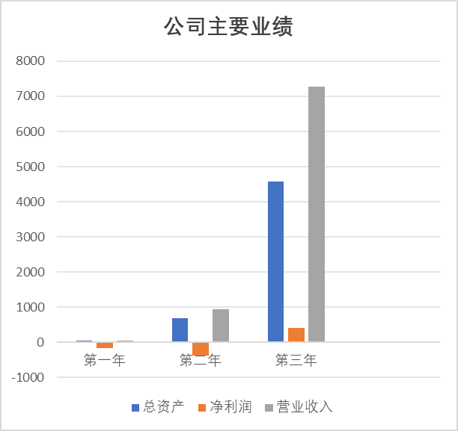

图7-9 公司主要业绩发展

通过以上分析可知，本公司市场潜力巨大，营业收入呈指数型增长，净利润也由亏转盈，总资产在三年后增长超百倍。

### 7.5.2 营运能力分析

|  |  |  |  |  |
| --- | --- | --- | --- | --- |
|  | **分析项目** | **第一年** | **第二年** | **第三年** |
| **偿债能力分析** | 短期偿债能力 | 0.99 | 2.31 | 6.29 |
| 长期偿债能力 | 73% | 39% | 16% |
| **营运能力分析** | 总资产周转率 | 2.15 | 2.55 | 2.76 |
| 流动资产周转率 | 2.94 | 2.83 | 2.46 |

图7-10 资产负债分析表

根据计算公式如下：

短期偿债能力=（流动资产/流动负债）

长期偿债能力=（负债总额/资产总额）×100%

总资产周转率=（营业收入净额/总资产平均余额）

流动资产周转率=（营业收入净额/流动资产平均余额）

注：

总资产周转率和流动资产周转率反映公司资产的周转速度，周转率越高，周转次数越多，表明总资产管理水平越高，企业利用资产创造收入的能力越强。本公司总资产周转率在2.5左右，公司总资产管理水平较高。 但是公司要考虑提高流动资产的运用能力，公司对资产的运营越发得当，才能够很好的利用资金来取得回报，这更加有利于公司的长久发展。

由图表分析可知：

公司逐渐步入正轨，并产生收益。预测在三年半左右能够收回本金。

1)短期偿债能力基本趋势升高，且增长速度提升较大。

2)长期偿债能力逐渐降低，公司的债务成本逐渐减少，财务风险也越来越低。

3)本公司总资金周转率，逐年提高，表明公司的经营效率逐渐提高，取得的收入也

逐渐增多。

### 7.5.3 盈利能力分析

|  |  |  |  |
| --- | --- | --- | --- |
| 项目 | 第一年 | 第二年 | 第三年 |
| 销售利润率 | -345.5% | -40.4% | 5.5% |
| 资产利润率 | -372.0% | -102.9% | 15.2% |

根据计算公式如下：

销售利润率=（利润总额/营业收入）×100%

资产利润率=（利润总额/资产平均占有额）×100%

注：

1)销售利润率：从表中可以看到该指标逐年上升且在第三年由负转正，从而加大了股东投资的欲望，进而使企业的价值升值。

2)资本利润率：该指标是反映投资者资金收益能力的重要指标之一。它由企业经营活动的盈利水平和资本的运用效率两个因素决定。通过计算发现，第三年企业的资本利润率较第二年上升了很多，这意味着投资者资金收益能力大幅度上升，原因是公司处理好盈利水平、资金周转速度和规模之间的关系。

3)成本费用：初期耗费并不多，但鉴于市场占有率过低导致入不敷出；中期随着公司发展，收入逐年大幅增长，成本费用也爆炸式增长（音乐版权的高额定价） ，利润率并没有和营业收入成正比的增长，但到后期拥有了大量版权后成本费用急剧下降。

### 7.5.4 投资回报率分析

|  |  |  |  |  |
| --- | --- | --- | --- | --- |
| **项目** | **第一年** | **第二年** | **第三年** | **第四年** |
| **税前利润** | -164.8 | -376.6 | 535.5 | 1800 |
| **投资回报率** | -82.4% | -90.2% | -0.3% | 54.9% |

根据计算公式如下：

投资利润率（ROI）=(年平均利润/投资总额) ×100%

注：

基于持续运营假设，本公司的投资致力于长期回报，尽管前期经营不产生投资回报，但在长期投资回报非常丰厚。

# 八、团队和人员情况

## 8.1 团队背景

本团队成员均来自同济大学，有着共同的目标，拥有用于完成目标的不同能 力，我们就如同人的五官一样，分工明确，发挥各自特长，缺一不可。

我们是一支专业的团队。我们的成员拥有多年不同专业技术背景，凝聚在一 起，发挥各自优势为项目贡献自己的力量。

我们是一支年轻的团队。我们的平均年龄仅有 21 岁，充满了朝气和创新精神。

我们是一支专注的团队。我们坚信，好的品牌源自客户的口碑。只有专注，才 能做好产品。

我们是一支有梦想的团队。我们来自不同学院，因为一个共同的梦想：做一家真正改变人们生活方式的产品，让音乐真正能够拨动人们的心弦。

## 8.2 成员具体介绍



### CEO 储岱泽

女

软件工程本科在读

在校任软件工程2105班班长，校一等奖学金获得者，曾组织班级活动并带领班级获得过同济大学五育班级建设优秀项目；积极参与并组织社会实践活动，参与“青春助力，西部助学”公益项目，前往西部乡村播撒希望的火种；积极参与创新创业项目，曾参与过国家级创新创业项目“面向中国传统音乐情绪识别的人工智能算法实践与研究”、上海市创新创业项目“社群APP开发”并结题，第十四届蓝桥杯全国软件和信息技术专业人才大赛上海赛区C/C++程序设计大学A组二等奖，全国大学生数学建模竞赛上海市三等奖。除此之外积极参与各类文艺活动，作为舞蹈团的一员、前舞蹈团宣传部部长积极上台演出，有丰富的组织经验，社交面广，现主要负责公司的运营。

### CTO 杨滕超

男

软件工程本科在读

本人担任同济大学软件学院班级劳动委员，曾在大学期间多次获得校级优秀本科生一等奖学金。作为项目负责人领导一项国家级创新项目“基于稀疏图结构学习的图卷积网络性能提升”并顺利结题，参与多项国家级级创新项目和多项课程团队项目并多次担任组长，有丰富的团队合作和项目开发经验。在社会活动方面，曾获2022年度优秀学生，作为全球开发者先锋大会管理岗志愿者，单学期志愿时长超过20小时。作为一个充满激情、经验丰富的技术领导者，热衷于探索科技前沿并将创新落地应用。一名首席技术官，我专注于驱动企业的数字转型、技术策略规划和团队建设。

### CPO 苏家铭

男

软件工程本科在读

本人担任同济大学软件学院2101班副班长，曾在大学期间获得校级优秀本科生一等奖学金、校级优秀本科生二等奖学金。作为项目负责人领导一项上海市创新项目“社群APP软件开发”并顺利结题，参与一项校级创新项目和多项课程团队项目并多次担任组长，有丰富的团队合作和项目开发经验。在社会活动方面，曾获2022年度校级军训优秀营员，作为同济大学民族嘉年华志愿者、全球开发者先锋大会管理岗志愿者，单学期志愿时长超过40小时。并且积极参与文体活动，收获同济大学软院杯铜牌等体育/文艺类奖项。在为产品打通市场方面颇有研究，致力提升产品的用户体验，促进业绩成长，善于根据商业智能提升用户价值，现担任产品的首席产品官。

### CIO 马威

男

软件工程本科在读

本人曾在大学期间参与多次上海市级和校级创新创业项目，作为核心成员参与校级创新项目“开源项目社区组成与演化分析”并顺利结题，对于开源项目的人员管理和技术变更有一定理解，此外也多次参与课程项目，有丰富的实际开发经验，且两度获得校级优秀本科生二等奖学金。在社会活动方面，曾参与龙狮协会的舞龙比赛，作为同济大学民族嘉年华志愿者，软件学院迎新晚会场维工作人员等，积极参与包括班级团建活动在内的多项文体活动并发挥积极作用。作为公司的首席信息官（CIO），本人将利用丰富的编程经验和技术专长，推动公司技术架构的优化与创新，确保信息系统的安全、稳定、高效运行，并领导技术团队，推动技术项目的成功实施，为公司创造更多的技术价值和竞争优势。

### CAO 莫益萌

男

软件工程本科在读

本人参与多次上海市级和校级创新创业项目并顺利结题，积累了丰富的经验。在大学期间曾荣获同济大学校级优秀本科生三等奖学金。项目经历丰富，多次参与课程项目并担任组长，并参与了多个实际落地项目的开发。在社会活动方面，本人担任同济大学足迹行者协会的干事，组织和领队了多次活动，展现了卓越的活动组织和风险应对能力，并参与了足迹行者社团管理系统的开发，对系统的需求分析、设计和实施有深入了解。作为公司的首席行政官（CAO），本人将优化行政管理，提升公司内部运营效率，并建立和完善人力资源管理体系，吸引和保留优秀人才，打造高效专业的团队。

### COO 张碧滢

女

工商管理本科在读

本人担任同济大学2021级工商管理（中法班）组织委员，曾参与上海市级创新创业项目“基于政府购买服务的政府隐性债务测算与分析”并顺利结题，组织并参与了”涞源县消费扶贫调研“的暑期优秀社会实践项目，多次获得校级优秀学生奖学金，在法国ESSEC商学院交换期间，积极参与180° Change Challenge挑战赛，此外还完成了Fila市场分析、YSL策略研究、Daylio数字广告策略等多个项目，拥有丰富的市场分析、产品策略、战略制定经验。作为公司的首席运营官（COO），本人将运用丰富的运营经验和领导能力，负责管理公司的日常运营，确保各项业务活动的顺利进行，实现公司的战略目标。我将领导运营团队，优化流程，提高效率，以确保公司各项运营活动的高效执行。



### CFO 曹伟

男

工商管理本科在读

本人多次参与商科竞赛，积累了丰富的经验，熟练运用SPSS、SQL、Stata等进行数据分析。在全国大学生商科综合能力大赛中，带领4人团队使用赤鸿国际商业模拟软件模拟公司运营，在SimTrade中成功将金融理论应用于实践，并取得了优异成绩。此外，本人在商业分析项目中，利用Python进行超市销售数据分析，包括数据清洗、统计分析和可视化展示，以及利用机器学习模型推断客户满意度并提出销售策略建议。作为公司的首席财务官（CFO），本人将运用扎实的财务知识和广泛的商业洞察力，领导财务团队，确保公司财务战略的制定和执行，优化财务流程，降低成本，提高效率，为公司创造持续的财务价值和竞争优势。

# 九、风险与对策

## 9.1 产品风险

### 9.1.1 风险预测

音乐疗法作为一种情绪治疗工具，面临着个性化挑战。每个人对音乐的情绪反应都不同，这取决于他们的音乐偏好、性格特征、生活经历和文化背景。音乐推荐系统如果缺乏足够的个性化能力，可能无法准确匹配用户需求。推荐的音乐不仅可能对特定用户无效，还可能引发负面情绪。例如，一首可能缓解焦虑的曲子，可能在某些人身上产生悲伤或孤独感。

虽然许多研究表明音乐疗法可以有效缓解压力、焦虑和抑郁，但其具体的机制和实际效果仍需要进一步研究。关于不同音乐类型对情绪的具体影响、疗效的持续时间等问题，仍然存在知识空白。科学依据的不足可能导致音乐推荐系统的策略存在偏差，最终影响疗效。

此外，文化差异对音乐疗法的效果也有显著影响。音乐的接受度和情绪反应与文化背景密切相关。不同文化背景下，人们对音乐的偏好和理解方式各异。推荐的音乐如果没有充分考虑文化差异，可能导致全球范围的用户无法获得理想效果，甚至产生排斥或反感情绪。

数据隐私和安全是另一个重大风险。音乐疗法需要采集用户的情绪、心理健康和音乐偏好等敏感数据。这些数据的隐私性很高，处理不当或数据泄露将对用户的心理状态和生活产生负面影响。数据滥用或泄露也可能对公司的声誉造成损害，并可能引发法律纠纷。

### 9.1.2风险控制

为了应对这些风险，首先需要提供更定制化的音乐推荐方案。通过深入分析用户的情绪数据、音乐偏好、性格特征和文化背景，结合机器学习算法和心理学模型，确保音乐疗法在不同用户群体中都具有高度的个性化效果。用户反馈机制也至关重要，通过持续优化推荐策略可以不断提升疗效。

与心理学家、音乐治疗师和科研机构合作，深入研究不同音乐类型在各种情绪状态下的实际影响，以加深对音乐疗法科学依据的理解。同时，通过实验数据和用户反馈进一步完善音乐疗法的策略和机制，为产品提供可靠的理论和实践指导。

灵活设计音乐疗法方案时，应充分考虑不同文化背景的用户需求。通过用户调查与区域性研究，确保音乐推荐系统能够灵活适应不同文化环境，并根据不同文化背景制定相应的音乐推荐方案，从而提高用户接受度和疗效。

最后，数据保护需要严格执行，采用高级别的加密和匿名化技术确保用户数据在传输和存储过程中保持安全。制定透明的隐私政策和数据使用协议，确保用户在提供数据前充分知情并明确授权。同时，建立数据安全应急预案，防范数据泄露风险并及时处理潜在安全问题。

这些措施将有助于应对音乐疗法在心理健康方面的潜在风险，确保为用户提供更精准和有效的情绪管理服务。

## 9.2 市场风险

### 9.2.1 风险预测

首先，产品一旦投入市场后可能会面临不适应市场需求的挑战，例如遇到实力强大的竞争对手。产品的价格风险受到成本、质量和声誉等因素的影响。由于市场容量调查方法不当，无法准确了解用户对实验室仪器产品的需求，导致产品设计超出用户实际需求而增加公司的投资风险。

其次，高投资回报将吸引大量竞争者进入市场，竞争态势的变化可能带来多方面风险。这些竞争者可能会影响公司在目标市场的市场份额，挤压企业的生存空间，同时竞争态势也可能改变产品的市场售价，对公司利润造成波动。这些挑战需要公司做好应对措施，以确保在竞争激烈的市场环境中保持竞争力和盈利能力。

### 9.2.2风险控制

针对市场开拓风险，本公司计划加大宣传力度，通过门户网站、行业期刊等宣传平台展示公司的技术优势，并加强与用户的联系，提供优质服务，以树立良好的品牌形象。此外，公司将对实验室智能仪器进行风险诊断，加强市场意识，做出整体规划，派遣专业人员搜集、处理、调查市场信息和产品发展趋势，从而更好地把握市场动态和需求，建立技术壁垒，提高企业竞争力，以增强抗风险能力。

随后，公司计划充分利用先入者优势和精心设计的营销策略来控制市场份额，通过高品质的仪器产品和卓越的售后服务与客户建立长期合作关系，培养客户忠诚度以维持稳定的销售量。同时，公司将努力缩短产品的导入期和成长期，通过提高研发实力来保持利润增长，以在其他竞争对手作出反应之前，抢占有利的市场地位。

通过这些计划和措施，公司将更有信心有效地处理市场开拓风险和竞争压力，建立起更稳健和具竞争优势的市场地位。

## 9.3 客户风险

### 9.3.1 风险预测

在心理健康领域的音乐疗法中，客户风险主要集中在用户接受度、有效性和持续使用等方面。首先，音乐疗法可能难以被所有用户所接受。一部分用户可能对音乐疗法存在偏见或不信任，认为其治疗效果有限，尤其是对音乐疗法缺乏了解的用户，或者在传统心理治疗中已有固定倾向的群体。此外，用户可能会因未能明显感受到音乐疗法的积极效果，而放弃继续使用，从而影响客户留存率。

第二，客户在使用音乐推荐系统时，存在与音乐疗法效果不匹配的风险。如果系统无法有效捕捉用户的情绪变化、偏好和需求，或者个性化推荐方案不够精准，就可能导致推荐音乐无法有效改善用户的情绪问题。这会影响用户对疗法的信心，使得系统的实际效果难以达到预期。

第三，系统的技术复杂性和操作门槛也可能导致用户在使用过程中感到不便或混乱。如果用户体验不佳，音乐疗法的潜在价值难以充分体现，也可能阻碍客户持续使用并影响整体的接受度。

### 9.3.2风险控制

为了控制客户风险，首先需要通过市场教育和用户引导来提高用户对音乐疗法的认知度和信任感。可以发布科普文章、举办在线讲座或提供试用体验，让用户更好地了解音乐疗法的潜在价值，帮助其形成对疗法的正确认知。必要时可以借助医疗和心理健康专家的支持，提高科普内容的权威性和影响力。

其次，优化音乐推荐系统的个性化方案是确保疗效和用户信心的关键。通过持续收集用户的情绪变化和偏好数据，不断改进算法模型，以提供更准确的音乐推荐。同时，通过用户反馈渠道了解用户体验，针对不同用户的需求和偏好调整推荐策略，以最大程度提升疗效。

另外，在系统设计和用户界面方面，需要确保音乐推荐系统的操作简单、直观且人性化。提供清晰的操作指导或教程，让用户能够快速上手，轻松完成音乐疗法的设置和选择。同时，通过提供个性化的提示、建议或每日推送，鼓励用户养成持续使用的习惯，提高客户留存率。

综合以上策略，能够帮助音乐疗法的推荐系统更好地应对客户风险，增强用户接受度和信任感，从而实现更高效的情绪管理效果。

## 9.4 管理风险

### 9.4.1 风险预测

在高科技时代，技术的迭代速度快，对于实施音乐推荐的公司而言，信息和技术是关键资源，而掌握这些技术的人才更显重要。企业的成功运营不仅取决于制定目标、执行任务、服务客户的能力，还需依赖IT专家确保稳定可靠的技术环境，从而在市场中保持竞争优势。

企业的成长速度主要取决于正确预判技术发展趋势及迅速应对市场变化的能力。高水平的计算机应用及仪器技术开发人才、系统集成工程人才、管理人才等将成为宝贵资源。随着移动互联网市场竞争的激烈，对这些人才的需求将不断增加。若公司核心人才大量流失，无法吸引优秀人才，将导致公司逐渐失去竞争优势。因此，在风险预测阶段，公司需要关注人才流失情况、市场趋势和竞争对手动态，以及未来技术发展方向，确保能够对潜在风险有所准备。

### 9.4.2风险控制

在风险控制方面，公司可以采取一系列详细措施来有效管理和最小化潜在风险。首先，建立科学的管理体系至关重要。这包括确保公司设定明确的目标和战略，并建立有效的监控机制来跟踪实施情况。此外，公司应设立详细的流程和标准操作程序，以规范各项业务活动，降低管理风险。激励政策也是重要的一环，公司可以实施奖励机制，激励员工参与风险管理和提出创新解决方案，从而建立积极的风险管理文化。

其次，在团队建设方面，提倡专业化分工并平衡个人领导作用与团队协作至关重要。通过清晰的职责分工和任务分配，可以确保每个员工明确自己的工作职责，从而减少管理混乱和错误发生的可能性。同时，培养团队协作意识，建立团队共识和沟通机制，有助于提高团队整体的风险应对能力。积极借鉴他人优秀管理经验和及时总结内部管理问题也是重要的控制措施，公司需要不断学习借鉴其他成功企业的经验，建立自身的管理优势，并定期总结内部管理问题，及时找出问题根源，避免风险扩大。

另外，加强员工培训和不断提升管理水平也是有效的风险控制途径。公司可以投资于员工持续培训和教育，提高员工的专业知识和技能水平，以更好地适应竞争激烈的商业环境。此外，企业与高校、研究机构合作，实行产－学－研相结合的模式，有助于促进产学研深度结合，提高公司在技术创新和人才培养方面的竞争力。借助外部资源和专业知识，有助于解决公司在发展过程中的技术难题和提升创新能力。

## 9.5 资金风险

### 9.5.1 风险预测

宏观环境的变化会导致利率波动，增加企业筹资成本。不合理的企业筹资结构可能使再融资难以实现，导致资金链断裂，从而使企业陷入经营困境。

情形一：在公司初期创立和运营阶段，需要大量资金用于维持技术优势和开拓市场。如果销售量低于预期，可能导致经营现金流出现负数的情况。

情形二：项目实施过程中资金短缺会严重影响项目进度。在企业初创阶段，开拓市场需要大量资金投入。若产品销售低于预期，可能导致企业资金周转困难，使得到期债务无法偿还或者应付账款无法及时支付，进而影响企业信誉，制约未来融资渠道的打开。

这些财务挑战需要公司重视，并采取合适措施，如合理规划资金运用、建立稳健的资金管理机制，以确保企业在面对不确定的外部环境时能够稳健应对，维持良好的财务状况和发展势头。

### 9.5.2风险控制

在管理现金流方面，公司应充分准备前期融资工作，以便在出现资金缺口时能及时募集新资金。一个应对策略是通过外部增资来解决问题，要有计划地进行增资。增资的对象可包括原有股东和公司员工（结合员工激励机制）。此外，公司也可以考虑引入创业投资或中小企业贷款。若这些方法不可行，公司备选方案包括原股东申请青年创业贷款，或积极寻找有意向投资公司的个人，邀请其入股。

确定最佳的现金持有量，并加快应收账款的回收进程以提高周转率是重要的财务策略。此外，考虑到资金回笼的时点应在还款截止日期之前以确定贷款日期。

通过评估偿债能力指标，公司确保偿债能力较强。鉴于行业风险和风险投资的谨慎性原则，为避免发生无法偿还债务的情况，公司愿意牺牲一定的管理运营能力，采取更加保守的财务制度。这些措施将有助于公司应对资金压力和风险，保持财务稳健，以支持业务发展。